 |  | 
УТВЕРЖДАЮ
Генеральный директор
ООО «Кейсистемс»
_________________ А. А. Матросов
«___» ______________ 2025 г.
Программный комплекс «Свод-СМАРТ (web- клиент)»
версия 24.2

Руководство пользователя. Работа с отчетными формами
Лист утверждения
Р.КС.01100-02 34 01

Подп и дата
Подп и дата |  |  |  | СОГЛАСОВАНО  Заместитель генерального директора  ООО «Кейсистемс»  _________________ С. Н. Сергеев  «___» ______________ 2025 г.
Инв.N дубл
Взам.инв.N |  |  |  | Руководитель ДБУКО  _________________ С. В. Соколов  «___» ______________ 2025 г.
Подп и дата
Инв.N подл |  | 2025
Инв.N подл |  |  |  |  | Литера А

Программный комплекс «Свод-СМАРТ (web- клиент)»
версия 24.2

Руководство пользователя. Работа с отчетными формами
Р.КС.01100-02 34 01
Листов 61
Подп и дата
Инв.N дубл
Взам.инв.N
Подп и дата
Инв.N подл |  | 2025
Инв.N подл |  |  |  |  | Литера А
АННОТАЦИЯ
Настоящий документ является частью руководства пользователя программного комплекса «Свод-СМАРТ (web- клиент)» (далее – «программный комплекс») версии 24.2 по автоматизации процесса составления, свода, проверки и обмена бухгалтерской, кадровой и статистической отчетностью.
Руководство актуально для указанной версии и для последующих версий вплоть до выпуска обновления руководства.
Порядок выпуска обновлений руководства
Выход новой версии программного комплекса сопровождается обновлением руководства пользователя только в случае наличия в версии значительных изменений режимов, описанных в руководстве, добавления новых режимов или изменения общей схемы работы. Если таких изменений версия не содержит, то остается актуальным руководство пользователя от предыдущей версии с учетом изменений, содержащихся в новой версии.
Перечень изменений версии программного комплекса содержится в сопроводительных документах к версии. Информация об изменениях руководства пользователя публикуется на сайте разработчика в разделе «Документация».
Информация о разработчике ПК «Свод-СМАРТ (web- клиент)»
ООО «Кейсистемс»
Адрес: 428000, Чебоксары, Главпочтамт, а/я 172
Телефон: (8352) 323-323
Факс: (8352) 571-033
http://www.keysystems.ru
E-mail: info@keysystems.ru

СОДЕРЖАНИЕ
Введение 4
1. Назначение и условия применения 6
2. Подготовка к работе 7
3. Описание операций 8
3.1 Основное окно Программного комплекса 8
3.1.1 Заголовок 8
3.1.2 Главное меню 9
3.1.3 Навигатор 10
3.1.4 Рабочий стол 11
3.1.5 Работа с активными окнами 11
3.1.6 Сервисные функции 12
3.2 Режим «Работа с отчетностью» 16
3.2.1 Создание отчета 21
3.2.1.1 Создание отчета при помощи кнопки «Создать» 21
3.2.1.2 Копирование отчета 24
3.2.1.3 Импорт файла отчетной формы 24
3.2.2 Просмотр, заполнение, редактирование отчета 25
3.2.2.1 Автозаполнение отчета 29
3.2.2.2 Досчет по маске 30
3.2.3 Расчет итогов 31
3.2.4 Excel - клиент 32
3.2.5 Проверка КС 35
3.2.5.1 Проверка внутридокументных контрольных соотношений 35
3.2.5.2 Проверка междокументных контрольных соотношений 37
3.2.5.3 Выходные формы 38
3.2.5.4 Сравнить отчеты по содержимому 39
3.2.6 Статусы отчетов 40
3.2.7 Печать отчета 41
3.2.8 Электронная подпись (ЭП) 42
3.2.9 Создание свода 44
3.2.10 Контроль сводного отчета 46
3.2.11 Консолидация 47
3.2.12 Экспорт 48
3.3 Режим «Выборка» 49
3.3.1 Список сохраненных выборок 50
3.3.2 Создание выборки 51
3.3.3 Выполнение выборки 53
3.4 Режим «новости» 53
2. Рекомендации по освоению 55
2.1 Примеры выборок 55
Перечень сокращений 57
Предметный указатель 58
Лист регистрации изменений 59

Введение
Настоящее руководство пользователя содержит информацию о работе пользователя через WEB - клиент в программном комплексе «Формирование консолидированной бюджетной и произвольной отчетности» («Свод-СМАРТ») (далее – ПК «Свод-СМАРТ»).
ПК «Свод-СМАРТ» предназначен для обеспечения формирования консолидированной отчетности всеми субъектами бюджетного и бухгалтерского учета в масштабах субъекта Российской Федерации, главного распорядителя, муниципального образования.
ПК «Свод-СМАРТ» позволяет осуществлять сбор отчетности в единой базе данных для всех субъектов бюджетного и бухгалтерского учета, хранить отчеты по организациям и временным периодам, создавать и поддерживать иерархию организаций и бюджетов бюджетной системы Российской Федерации.
Функциональные возможности
Программный комплекс позволяет автоматизировать выполнение следующих задач:
- работа в сети и в однопользовательском варианте;
- формирование форм отчетности вручную или автоматизированным способом на основании расчетных формул;
- осуществление внутридокументных и междокументных контролей при подготовке и передаче отчетов всеми пользователями автоматизированной системы согласно контрольным соотношениям, определенными Министерством финансов Российской Федерации и Федеральным казначейством Российской Федерации;
- импорт и экспорт форм отчетности в электронном виде;
- поддержка системы статусов форм отчетности и ограничение действий пользователей в соответствии со статусом отчета;
- подписание при необходимости электронной подписью (ЭП) и утверждение отчетов согласно назначенным правам и маршруту согласования;
- формирование сводной и консолидированной отчетности;
- поддержка хронологии изменений классификаторов;
- многомерный анализ форм отчетности и формирование соответствующих выборок в разрезе аналитических признаков.
Уровень подготовки пользователя
Для работы с ПК «Свод-СМАРТ» пользователю необходимо иметь следующие навыки:
- обладать элементарными знаниями персонального компьютера;
- уметь работать с дисками и файлами;
- владеть базовыми навыками работы с ОС Microsoft Windows;
- уметь осуществлять ввод информации и вывод на печать в редакторе таблиц Microsoft Excel и текстовом редакторе Microsoft Word.
Перечень эксплуатационной документации
Для наиболее полного освоения программного комплекса в части функционала «Руководство пользователя» рекомендуется ознакомление со следующими документами:
- Р.КС.01090-XX 34 01 «Работа с формами отчетности»
- Р.КС.01100-03 34 02 «Настройка Excel -клиента в браузере Google Chrome в ПК "Свод- СМАРТ" (web-клиент)»
- Р.КС.01100-03 34 03 «Настройка Excel -клиента в браузере Mozilla Firefox в ПК "Свод- СМАРТ" (web-клиент)»
- Р.КС.01100-03 34 04 «Настройка "тонкого" клиента ПК "Свод- СМАРТ"»
Условные обозначения
В документе используются следующие условные обозначения:

 | Уведомление | – | Важные сведения о влиянии текущих действий пользователя на выполнение других функций, задач программного комплекса.
 | Предупреждение | – | Важные сведения о возможных негативных последствиях действий пользователя.
 | Предостережение | – | Критически важные сведения, пренебрежение которыми может привести к ошибкам.
 | Замечание | – | Полезные дополнительные сведения, советы, общеизвестные факты и выводы.
[Выполнить] |  | – | Функциональные экранные кнопки.
<F1> |  | – | Клавиши клавиатуры.
«Чек» |  | – | Наименования объектов обработки (режимов).
Статус |  | – | Названия элементов пользовательского интерфейса.
окна => навигатор |  | – | Навигация по пунктам меню и режимам.
п. 2.1.1  рисунок 5 |  | – | Ссылки на структурные элементы, рисунки, таблицы текущего документа.
[1] |  | – | Ссылки на документы из перечня ссылочных документов.

- Назначение и условия применения
Программный комплекс «Свод-СМАРТ (web- клиент)» позволяет полностью автоматизировать работу по составлению, своду, проверке и обмену бухгалтерской, кадровой и статистической отчетностью. Назначение программного комплекса
Система «Свод-СМАРТ (web- клиент)» предназначена для автоматизации расчета форм месячной, квартальной и годовой отчетности на основе данных, введенных в других подсистемах программы, расчета сводных форм отчетности и проверки полученных форм бухгалтерской, кадровой и статистической отчетности в любых бюджетных учреждениях.
Целью разработки пакета программ является:
- повышение качества и производительности работы;
- создание диалога, обеспечивающего свободный, ритмичный и спокойный режим работы для пользователя;
- создание надежной, гибкой системы функционирования, ориентированной на удовлетворение запросов пользователя;
- обеспечение расчета отчетных форм с высокой степенью достоверности;
- освобождение пользователя от всех рутинных и трудоемких операций по расчету и проверке сводных отчетов.

- Подготовка к работе
Для начала работы в ПК «Свод-СМАРТ» через WEB – клиент необходимо в адресной строке браузера ввести корректный адрес.
Рекомендуется использовать браузеры Internet Explorer, Google Chrome, Yandex browser или Mozilla Firefox.

После ввода адреса в адресной строке браузера на экране появится окно авторизации пользователя (Рисунок 1), в котором необходимо заполнить:
- Пользователь – логин пользователя;
- Пароль – пароль пользователя при его наличии;
- Нажать кнопку [Войти].
Для того чтобы каждый раз при входе не вводить пароль, можно отметить опцию «Запомнить меня» в окне авторизации.
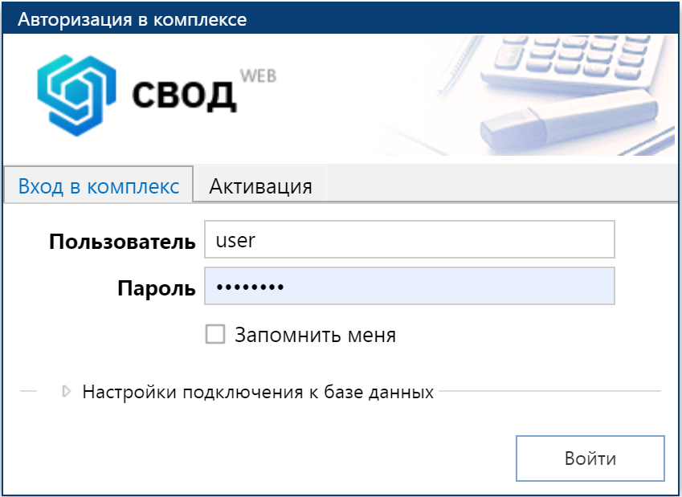
1. Окно регистрации
При вводе некорректных значений, на экране появится соответствующее окно предупреждение (Рисунок 2).
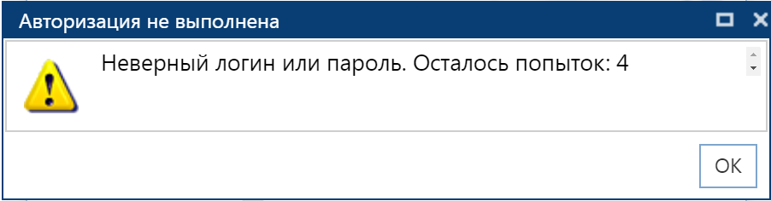
2. Окно при вводе некорректных значений при входе
- Описание операций
  - Основное окно Программного комплекса
ПК «Свод-СМАРТ» представляет собой единый законченный программный продукт и поддерживает единообразный оконный интерфейс.
Управление осуществляется через систему меню. Основное окно программного комплекса (Рисунок 3) содержит следующие структурные элементы: заголовок (1), главное меню (2), навигатор (3), рабочий стол (4).
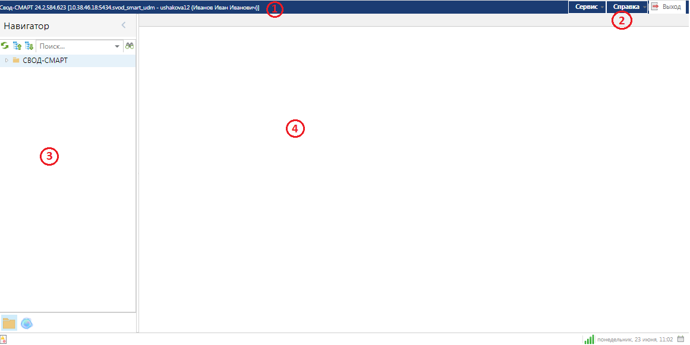
Рисунок 3. Основное окно программного комплекса
    - Заголовок
Заголовок (Рисунок 4) содержит название клиентского приложения и его версию, а также имя сервера, наименование базы данных, логин и ФИО пользователя, под которыми был осуществлен вход в ПК «Свод-СМАРТ».
4. Пример заголовка основного окна программного комплекса
Элементы заголовка (Рисунок 4):
Свод-СМАРТ – название клиентского приложения;
24.2.584.623 – версия клиентского приложения;
10.38.46.18:5434 – имя сервера;
svod_smart_udm – имя базы данных;
ushakova1 – логин пользователя;
Иванов Иван Иванович – ФИО пользователя.
    - Главное меню
Главное меню (Рисунок 5) – содержит некоторый набор функциональных настроек программного комплекса. Обеспечивает доступ к общей информации о программе, стандартным вспомогательным сервисным функциям, доступ к справке по работе в ПК «Свод-СМАРТ», а также кнопку выхода из программы.
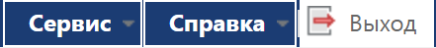
5. Главное меню программного комплекса
В пункте меню «Сервис» представлены следующие опции:
- Очистить профиль – сбрасывает пользовательские настройки, в том числе и последние назначенные фильтры;
- Реквизиты пользователя – предоставляет пользователю возможность скорректировать значения ФИО, должности, телефона и E-mail;
- Сменить пароль – позволяет пользователю сменить пароль для входа в ПК «Свод-СМАРТ»;
- Настройки (Рисунок 6) – позволяет настроить число документов в списке отчетов, число строк при редактировании отчета, число строк в справочнике, высоту строк, формат печати и обновление списка отчетов.
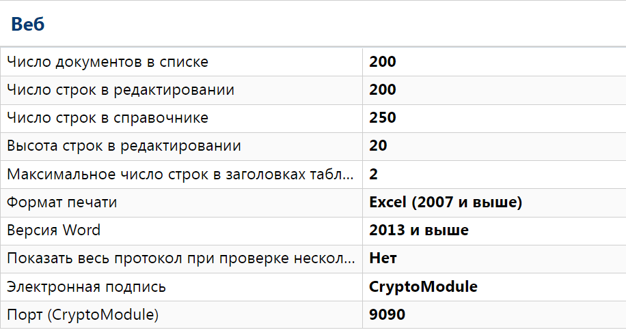
Рисунок 6. Настройки
СЕРВИС => НАСТРОЙКИ => ВЕБ.
Число документов в списке - количество отчетов, отображаемое в списке отчетов на одной странице. Максимально возможное число отчетов на одной странице – 300, по умолчанию установлено рекомендуемое число – 200.
Число строк в редактировании - количество строк, отображаемое на одной странице отчета при редактировании или создании. Максимально возможное число строк на одной странице отчета – 2000, по умолчанию установлено рекомендуемое количество строк – 200. Если количество записей в таблице больше указанного в настройке значения, остальные записи будут отражаться на следующих страницах.
Число строк в справочнике - количество строк, отображаемое на одной странице справочника. Максимально возможное число строк на одной странице – 2000, по умолчанию установлено рекомендуемое – 250.
Высота строк в редактировании - отражает высоту строки отчета при создании и редактировании. Максимально возможная высота строки – 200, по умолчанию установлена рекомендуемая высота – 20.
Максимальное число строк в заголовках таблиц отчета – отражает высоту строки заголовка отчета. Максимально возможное число строк в заголовках таблиц отчета – 7, по умолчанию установлено рекомендуемое количество строк – 2.
Формат печати - отражает, в каком формате будет выводиться отчет на печать. Отчет можно вывести в следующих форматах:
Html – выводит отчет на печать в формате html в окне браузера;
Excel (2003) – выводит отчет на печать формате в MS Excel 2003;
OpenOffice – выводит отчет на печать формате в OpenOffice;
Excel (2007 и выше) – выводит отчет на печать формате в MS Excel 2007.
PDF - выводит отчет на печать в формате PDF.
Версия Word - отражает, в какой версии будут отображаться документы MS Word.
Показать весь протокол при проверке нескольких форм – выводит весь протокол проверки при проверке нескольких форм.
Электронная подпись – выбор криптографического модуля для осуществления электронной подписи.
Порт (CryptoModule) – предоставляет возможность выбора порта, определяющего интерфейс подключения криптографического модуля.
В пункте меню «Справка» содержатся следующие опции:
- Помощь – содержит справку по работе пользователя в ПК «Свод-СМАРТ»;
- Настройка обозревателя – содержит справку по настройке обозревателя для работы в ПК «Свод-СМАРТ»;
- Настройка сервера – содержит справку по настройке серверной части WEB-клиента;
- Активация комплекса – содержит данные о добавленных программных комплексах/подкомплексах, количестве подключений, сроках лицензии и действия.
- О программе – содержит технические сведения о программе.
Для корректного окончания сеанса работы и выхода пользователя из ПК «Свод-СМАРТ» необходимо воспользоваться кнопкой на главной панели инструментов.

    - Навигатор
Навигатор (Рисунок 7) представляет собой список режимов и функций, сгруппированных и размещенных в тематических каталогах. Он предназначен для работы с настройками и режимами, объединенными по определенному признаку. Выбор каталога, документа или справочника производится щелчком мыши. Чтобы раскрыть содержимое ветки (каталога) нужно выбрать знак «», чтобы скрыть – знак «».
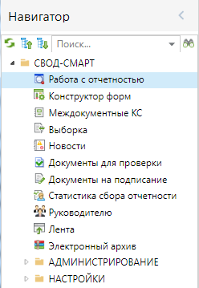
Рисунок 7. Окно Навигатора
Для поиска режима в Навигаторе необходимо в поле поиска ввести наименование искомого объекта. В результате произойдет отбор и на экране останутся объекты, удовлетворяющие введенному значению. Для выхода из режима Поиска и возврата к первоначальному виду необходимо воспользоваться кнопкой  в поле ввода значений отбора.
Для удобства отображения рабочей области ПК «Свод-СМАРТ» во весь экран окно Навигатора сворачивается по кнопке  Свернуть панель навигации. Вернуть для отображения окно Навигатора можно по кнопке Развернуть панель навигации.
    - Рабочий стол
Рабочий стол - основное рабочее пространство пользователя. Представлен областью в правой части окна, в которой располагаются вкладки окон активных режимов.
    - Работа с активными окнами
Окна активных режимов располагаются в виде вкладок, последовательно представленных на экране, на рабочем столе (Рисунок 8). Одновременно на экране может быть открыто до 5 вкладок. Для закрытия какого-либо режима, необходимо нажать на кнопку Х [Закрыть вкладку] в заголовке вкладки режима программы.
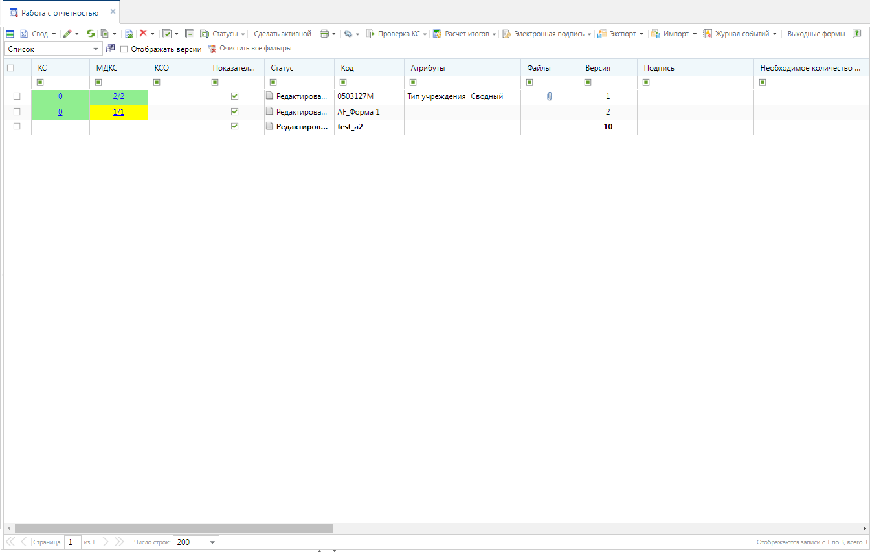
Рисунок 8. Рабочая область
    - Сервисные функции
Во всех окнах ПК «Свод-СМАРТ», содержащих табличные данные, присутствует возможность регулировки ширины колонок по усмотрению пользователя. Для этого нужно подвести курсор на границу колонок и, удерживая нажатой левую клавишу мыши, растянуть границы колонки на необходимую ширину.
Пользователь может изменять и порядок отображения колонок в табличных данных. Для переноса какого – либо столбца необходимо «ухватить» курсором заголовок столбца и перенести его на необходимую позицию в таблице.
Выделение документов в списке осуществляется установкой флажков в строке документов и используется для выполнения какого-либо действия со всеми выделенными документами одновременно. Для выделения всех документов в списке необходимо установить флажок в заголовке соответствующей колонки (Рисунок 9).
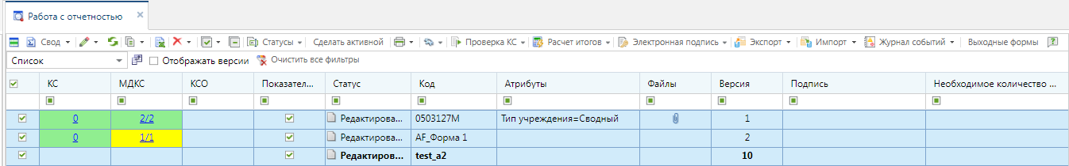
Рисунок 9. Выделение всех записей
Чтобы отсортировать табличные данные, необходимо выбрать колонку для сортировки данных, и кликом мыши по заголовку столбца задать сортировку по возрастанию (в заголовке колонки появится знак ), повторный клик мыши на заголовке колонки изменит порядок сортировки на «по убыванию» (значок в заголовке столбца), следующий клик мыши отменит сортировку по данной колонке.
Режим фильтрации предназначен для отбора необходимых записей из множества в таблице. Значения для отбора данных задаются в строке фильтра в соответствующих полях колонок. Заголовок отфильтрованной колонки окрашивается в красный цвет. (Рисунок 10).
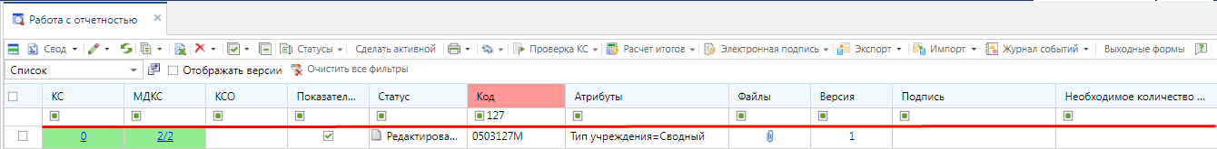
Рисунок 10. Фильтр
Фильтр представляет собой условие, состоящее из оператора и значения. Значение для фильтрации указывается в поле фильтра вручную. Рассмотрим соответствие выбора оператора и ввода возможных ему значений:
Обозначение | Оператор | Значение | Пример | Результат фильтра
 | Равно | Вводится точное значение необходимого для отбора аргумента | Код равно 0503125М | Только формы отчета с кодом 0503125М
 | Не равно | Вводится точное значение аргумента, которое необходимо исключить из результата отбора | Код не равно 0503125М | Все формы отчетов, кроме форм с кодом 0503125М
 | Меньше, меньше или равно | Вводится максимально возможное значение аргумента | Дата ввода меньше 01.02.2016 | Все формы отчетов, созданные ранее 01.02.2016 (или 01.02.2016 при выборе оператора «меньше или равно»
 | Больше, больше или равно | Вводится минимально возможное значение аргумента | Дата ввода больше 01.02.2016 | Все формы отчетов, созданные позднее 01.02.2016 (или 01.02.2016 при выборе оператора «больше или равно»
 | Содержит | Вводится фрагмент необходимого значения аргумента | Код содержит 11 | Все формы отчетов, код которых содержит фрагмент 11
 | Не содержит | Вводится фрагмент значения аргумента, который необходимо исключить из результатов отбора | Код не содержит 11 | Все формы отчетов, коды которых не содержат фрагмент 11
 | Начинается с | Вводятся начальные символы значения аргумента | Код начинается с 05 | Все формы отчетов, код которых начинается с 05
 | Не начинается с | Вводятся начальные символы значения аргумента, которые необходимо исключить из результата отбора | Код не начинается с 05 | Все формы отчетов, код которых не начинается с 05
 | Заканчивается на | Вводятся конечные символы значения реквизита | Код заканчивается на 725 | Все формы отчетов, код которых заканчивается на 725
 | Не оканчивается на | Вводятся конечные символы значения реквизита, которые необходимо исключить из результатов отбора | Код не оканчивается на 725 | Все формы отчетов, коды которых не заканчиваются на 725
 | Похож | Вводятся фрагмент (или фрагменты) возможного значения аргумента и символом * закрываются неизвестные другие символы | Код похож 05*3*G | Все формы отчетов, коды которых начинаются на 05, далее имеют в своем коде значение 3 и заканчиваются на G
 | Не похож | Вводятся фрагмент (или фрагменты) возможного значения аргумента, которые необходимо исключить из результатов отбора, символом * закрываются неизвестные другие символы | Код не похож на 05*3*G | Все формы отчетов, кроме тех, коды которых начинаются на 05, далее имеют в своем коде значение 3 и заканчиваются на G
 | Подходит | Вводятся фрагменты возможного значения аргумента с использованием следующих функций:  ^ - начало значения  $ - конец значения  [1-9] – перечисление нескольких (или одного) возможных символов  [^A-Z] – перечисление нескольких (или одного) символов, которые необходимо исключить  . – один любой символ | Код подходит  ^0....[^78].[M]$ | Все формы отчетов, коды которых начинаются на 0 шестым символом имеют значение не 7 и не 8, седьмой символ кода любой и заканчивается код на М
 | Не подходит | Вводятся фрагменты возможного значения аргумента, которые необходимо исключить из результатов отбора, с использованием следующих функций:  ^ - начало значения  $ - конец значения  [1-9] – перечисление нескольких (или одного) возможных символов  [^A-Z] – перечисление нескольких (или одного) символов, которые необходимо исключить  . – один любой символ | Код не подходит  ^05....[28][G]$ | Все формы отчетов, кроме тех, коды которых начинаются на 05 седьмым символом имеют значение 2 или 8 и заканчиваются на G

Для сброса критериев отбора необходимо очистить поле фильтрации или воспользоваться кнопкой в выпадающем списке при нажатии на колонку. Для полной очистки критериев фильтрации для всех колонок текущего списка необходимо нажать кнопку на панели инструментов или в выпадающем списке при нажатии на любую колонку.
Для настройки внешнего вида списка данных таблицы необходимо нажать кнопку на любой колонке в списке отчетов и выбрать пункт Столбцы, в появившемся окне галочками отметить необходимые для просмотра колонки (Рисунок 11).
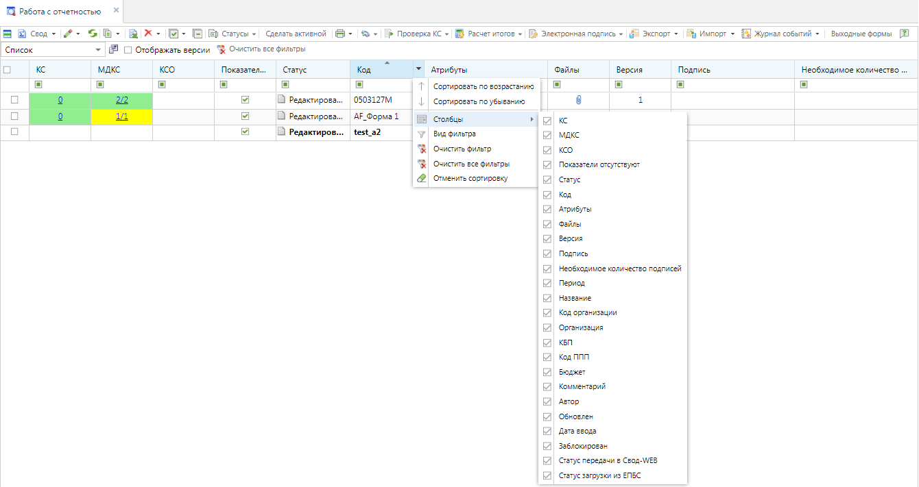
Рисунок 11. Настройка видимости колонок
В результате на экране будут отображаться только выбранные колонки таблицы.
При нажатии на кнопку  в любой колонке списка отчетов поля фильтрации будут скрыты, при повторном нажатии на данную кнопку поля фильтрации снова будут отображаться пользователю.
При подведении курсора к любым функциональным кнопкам панели инструментов ПК «Свод-СМАРТ» всплывает контекстное меню-подсказка.
Стандартный набор кнопок панели инструментов, встречающийся в режимах ПК «Свод-СМАРТ», содержит следующие функциональные кнопки:
- - Создать – функция создания новой записи (отчета, выборки и тд);
- - Открыть – функция открытия для просмотра и редактирования;
- - Обновить – обновление списка данных;
- - Копировать – функция копирования;
- - Удалить – функция удаления;
- - Сохранить – функция сохранения;
- - Инверсия – функция предлагает пользователю выбрать из выпадающего по стрелке списка дополнительные опции, такие как: Отметить все, Отметить с начала до текущей строки, Отметить между отмеченными, Отметить с текущей строки до конца;
- - Разметить все – снимает инверсию строк;
- - Поиск – функция поиска записей по указанным параметрам;
- - Печать – кнопка вывода на печать, часто предлагает дополнительное меню для выбора пользователю определенного варианта печати;
- - Выход – выход из режима.
- - Справка – кнопка вызова руководства пользователя по работе в ПК «Свод-СМАРТ».

  - Режим «Работа с отчетностью»
Режим предназначен для формирования и просмотра отчетов, проверки отчетных форм на выполнение контрольных соотношений, консолидации и получения сводных форм за определенный отчетный период (день, неделя, месяц, квартал, год).
Доступ к режиму осуществляется через НАВИГАТОР => РАБОТА С ОТЧЕТНОСТЬЮ.
В левой части окна режима «Работа с отчетностью» (Рисунок 12) представлены фильтры для отбора отчетов, в правой части окна отображается весь список доступных пользователю отчетов за выбранный период по выбранной организации (бюджету).
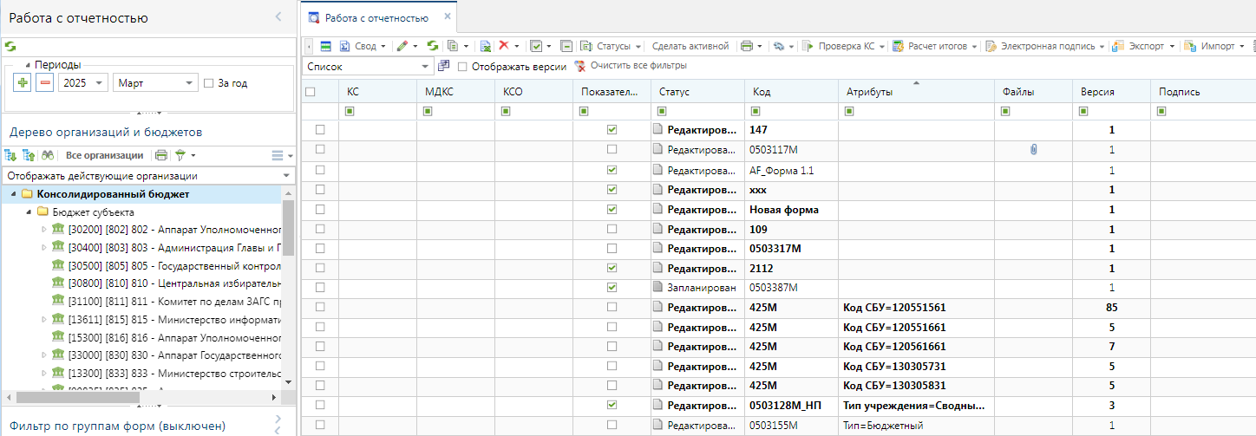
Рисунок 12. Окно режима "Работа с отчетностью"
Для задания условий отбора можно воспользоваться следующими представленными разработчиками условиями:
- Периоды (настройка в левой верхней части окна) служит для выбора периода, за который отражаются отчеты (Рисунок 13). Изначально выбирается год, а затем в выпадающем списке период указанного года: год, квартал (используется для форм Росстата и форм 14-МО), месяц, неделя или определенный день.
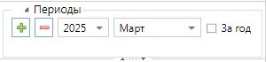

Рисунок 13. Настройка периода отбора
Отчеты отбираются по последнему дню выбранного периода, то есть, для отображения отчетов, например, за 2 квартал, необходимо выбрать месяц июнь, за 3 квартал - сентябрь и т.д.
Следует отметить, что при следующем входе в режим «Работа с отчетностью» заданный условями отбора период сохраняется.

В случае необходимости отображения отчетов за разные периоды следует воспользоваться кнопкой  Добавить и задать еще один или несколько необходимых периодов отбора. Далее нажать на кнопку Обновить для обновления списка отчетов по выбранным периодам для их одновременного отображения пользователю на текущий момент. Удалить период можно нажатием кнопки  Удалить период. Для отражения отчетов по всем доступным организациям необходимо выбрать 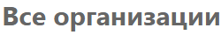 Все организации. Нажатием на кнопку 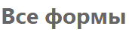 Все формы присходит очистка фильтра по форме и пользователю отразятся все имеющиеся отчеты. Для отображения отчетов за все периоды указанного года по выбранной организации необходимо поставить галку  За год.

2) Дерево организаций и бюджетов (Рисунок 14) - в данном поле пользователю представлены только те организации, к которым у него открыт доступ. Для выбора узла необходимо выделить его галочкой в общем списке (при включенной опции «Фильтр по организациям»), либо встать на него курсором.
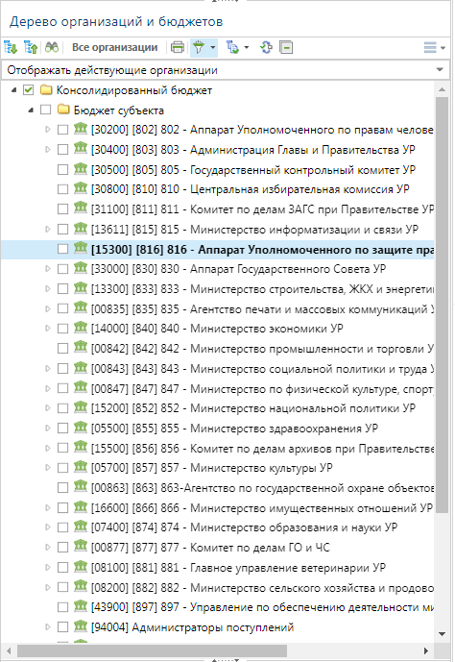
Рисунок 14. Дерево организаций и бюджетов
Для поиска и выбора необходимых организаций можно воспользоваться функцией Поиска. Для этого необходимо нажать кнопку Поиск и в появившемся поле «Найти» ввести полное наименование организации (бюджета) либо только фрагмент. После нажатия кнопки Показать все будет произведен отбор организаций и на экране отразится окно с результатами поиска. Результаты будут представлены в виде списка (Рисунок 15). Переход к выбранной организации осуществляется по двойному клику мыши.
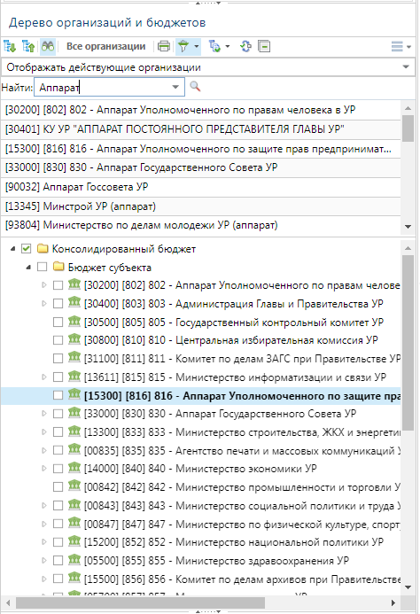
Рисунок 15. Поиск в Дереве организаций и бюджетов
По умолчанию в списке доступных организаций отражаются действующие. Отразить закрытые, реорганизованные/ликвидированные организации можно, выбрав соответствующий пункт в списке (Рисунок 16).
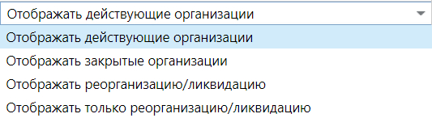
Рисунок 16. Отражение организаций
Также можно воспользоваться выбором всех организаций (кнопка 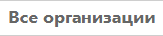) или отобрать несколько организаций по фильтру. При нажатии кнопки Фильтр по организациям возле наименований организаций и бюджетов появляется поле для выделения. Пользователь может отметить галочками необходимые узлы дерева организаций и бюджетов.
При помощи кнопки  Отметить подчиненные возможно выделение первичных, выделение на 1 уровень вниз или выделение только подчиненных организаций. Кнопка  Разметить все снимет выделение отмеченных организаций (бюджетов).
При помощи кнопки  Реквизиты узла возможно открыть для просмотра данные по организации, предварительно выделив её в Дереве организаций и бюджетов.
3) Фильтр по группам форм - служит для отбора отчетов принадлежащих к одной или нескольким группам. Для отбора той или иной формы отчета необходимо выделить её в общем списке форм. Для отображения всех отчетов независимо от групп, в которые они входят, необходимо отметить опцию .
В правой части окна режима «Работа с отчетностью» (Рисунок 17) отображается весь список доступных пользователю отчетов за выбранный период по выбранной организации (бюджету). Пользователь может просматривать только те отчеты, к которым у него открыт доступ и по тем организациям, которые ему доступны.
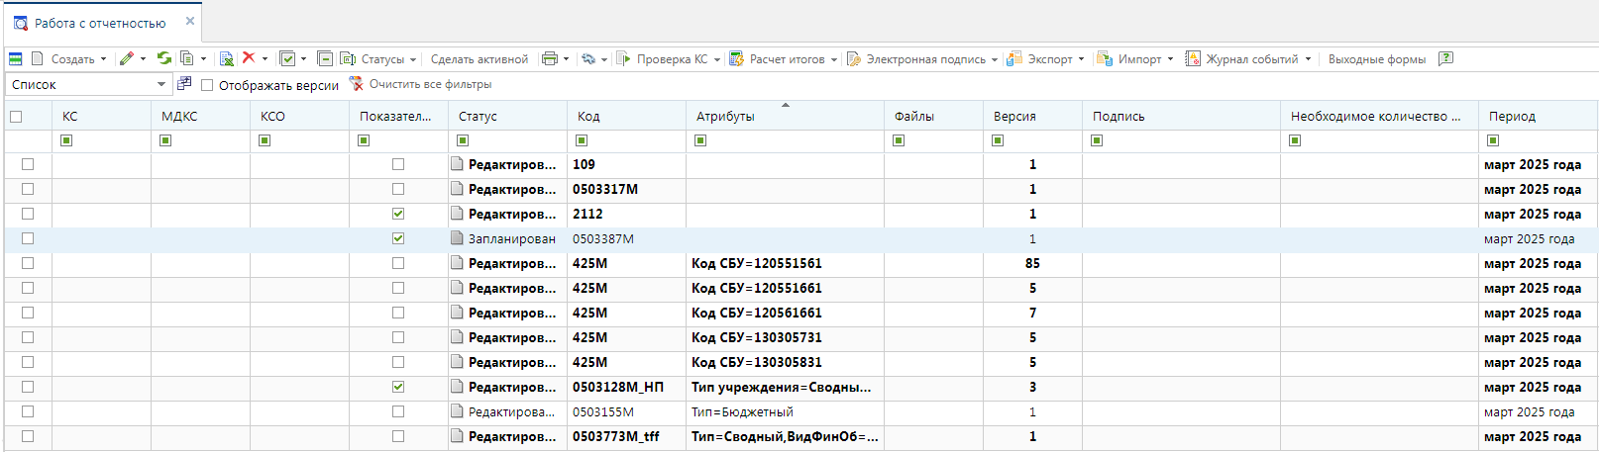
Рисунок 17. Список отчетов
В списке отчетов режима «Работа с отчетностью» отображаются следующие колонки:
- КС – результат проверки внутридокументных контрольных соотношений;
- МДКС – результат проверки междокументных контрольных соотношений;
- КСО – результат контроля сводного отчета;
- Показатели отсутствуют – признак пустого отчета;
- Статус – статус формы;
- Код – код отчетной формы;
- Атрибуты – атрибуты отчетной формы;
- Файлы – информация о прикрепленных к отчету файлах;
- Версия – версия отчетной формы;
- Подпись – информация о наличии подписи отчета;
- Необходимое количество подписей – информация о необходимом количестве подписей отчета формы;
- Период – период отчетной формы;
- Название – название отчетной формы;
- Код организации – код организации по справочнику организаций;
- Организация – наименование организации;
- КБП – код бюджетополучателя;
- Код ППП – 3-разрядный идентификационный код главы министерства и ведомства по ППП (перечень прямых получателей);
- Бюджет – принадлежность к виду бюджета;
- Комментарий – добавленные пользователем комментарии к отчетной форме.
- Автор – логин и ФИО пользователя, создавшего отчет;
- Обновлен – дата последнего изменения отчета;
- Дата ввода – дата создания отчетной формы;
- Заблокирован – заблокирован отчет для редактирования.
- Статус передачи в Свод-WEB – статус передачи отчета в Свод-WEB.
- Статус загрузки из ЕПБС – статус загрузки отчета из ЕПБС.

Панель инструментов режима «Работа с отчетностью» (Рисунок 18):
1 2 3 4 5 6 7 8 9 10 11 12 13 14 15 16 17 18 19 20 21
Рисунок 18. Панель инструментов режима «Работа с отчетностью»
-  Календарь бухгалтера – переход в режим Календарь бухгалтера;
-  Создать – создание новой формы либо свод уже существующих форм отчетности. Функция Свода отчетных форм доступна при наличии подведомственных организаций;
-  Открыть – открытие для просмотра или редактирования выделенной формы, содержит дополнительные опции: Открыть отмеченные и Открыть монопольно;
-  Обновить – обновление списка отчетов;
-  Копировать – копирование одного или нескольких отчетов (например, в другой период);
-  Excel-клиент – выгрузка отчетной формы в файл Excel для заполнения, корректировки и передачи для дальнейшей загрузки в общую базу данных;
-  Удалить – удаление одного или нескольких отчетов, содержит дополнительные опции. Удалить недействующие версии и Удалить все версии;
- 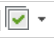 Инверсия – отметить отчеты;
-  Разметить все – снять разметку с выделенных отчетов;
-  Статусы – установка статуса выделенному отчету;
- 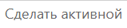 Сделать активной – выбор активной версии отчета, кнопка на панели инструментов доступна только при работе с несколькими версиями;
-  Печать – печать выделенного отчета (вывод в бланк отчета), печать списка отчетов;
-  Сервис – просмотр прикрепленных файлов, копирование информации об отчете, блокировка/разблокировка отчета;
-  Проверка КС – проверка внутридокументных и междокументных контрольных соотношений, контроль сводного отчета, сравнение отчетов по содержимому;
- 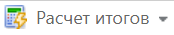 Расчет итогов – расчет итогов, автозаполнение, консолидация, досчет по маске;
-  Электронная подпись – подписание отчета и снятие электронной цифровой подписи с отчета, а также информация о подписи;
-  Экспорт – выгрузка отчета в виде файла в различных форматах;
-  Импорт – загрузка отчета из файла;
-  Журнал событий – просмотр информации о действиях в режиме «Работа с отчетностью»;
- Выходные формы – формирование аналитической информации по заданным параметрам на основании данных отчета;
-  Справка – справка по работе пользователя в ПК «Свод-СМАРТ».
Так как одна и та же форма отчета за один и тот же период может создаваться пользователем неоднократно, каждому новому сформированному и сохраненному отчету автоматически присваивается порядковый номер, начиная с «1». Для того чтобы в список форм отчетности попадали все версии отчетов, а не только последние, необходимо включить опцию на панели инструментов.
Для просмотра списка удаленных отчетов в «Работе с отчетностью» на панели инструментов необходимо выбрать вид отображения 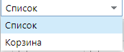. В режиме «Корзина» (Рисунок 19) пользователю будут отображены удаленные отчеты. Удаленный отчет из корзины можно восстановить, выделив его в списке и нажав кнопку .
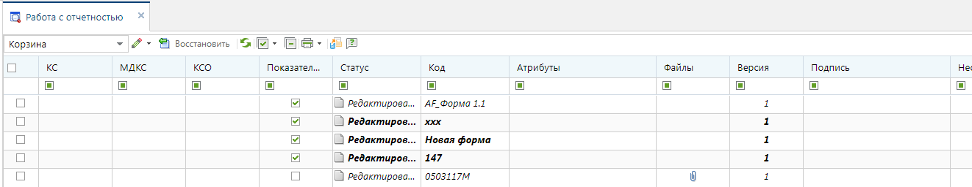
Рисунок 19. Корзина
    - Создание отчета
Создание новой отчетной формы в ПК «Свод-СМАРТ» возможно одним из следующих способов:
- С помощью кнопки  (либо опции Создать из контекстного меню кнопки  в случае наличия у организации подведомственных);
- Копированием отчета (к примеру, копированием отчета с предыдущего отчетного периода в текущий период);
- При помощи импорта (загрузки файла отчетной формы).
      - Создание отчета при помощи кнопки «Создать»
Для создания новой отчетной формы в режиме «Работа с отчетностью» в левой части окна следует определить период, за который необходимо создать отчет, выбрать организацию в Дереве организаций и бюджетов и нажать кнопку на панели инструментов (либо выбора опции Создать из контекстного меню кнопки ). В появившемся окне (Рисунок 20), содержащим список доступных данному пользователю отчетных форм, выбрать форму отчета и нажать кнопку [Далее]. При создании некоторых отчетных форм на экране появится окно для определения дополнительных атрибутов отчета – Тип учреждения, Вид финансового обеспечения и т.д. (Рисунок 21).
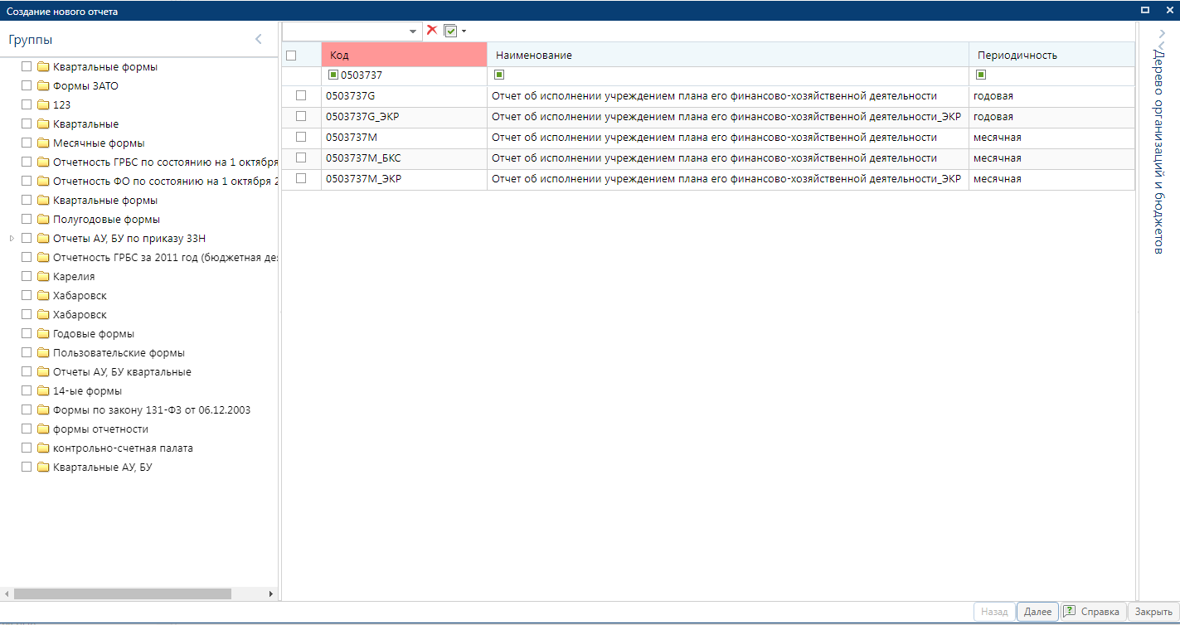
Рисунок 20. Создание нового отчета. Выбор формы
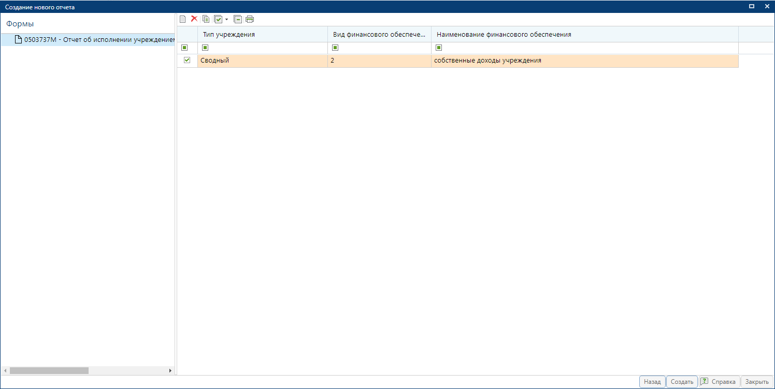
Рисунок 21. Создание нового отчета. Выбор дополнительных атрибутов
После выполнения указанных действий сформируется экранная форма выбранного отчета (Рисунок 22).
Все отчетные формы представлены на экране в виде окон, состоящих из вкладок.
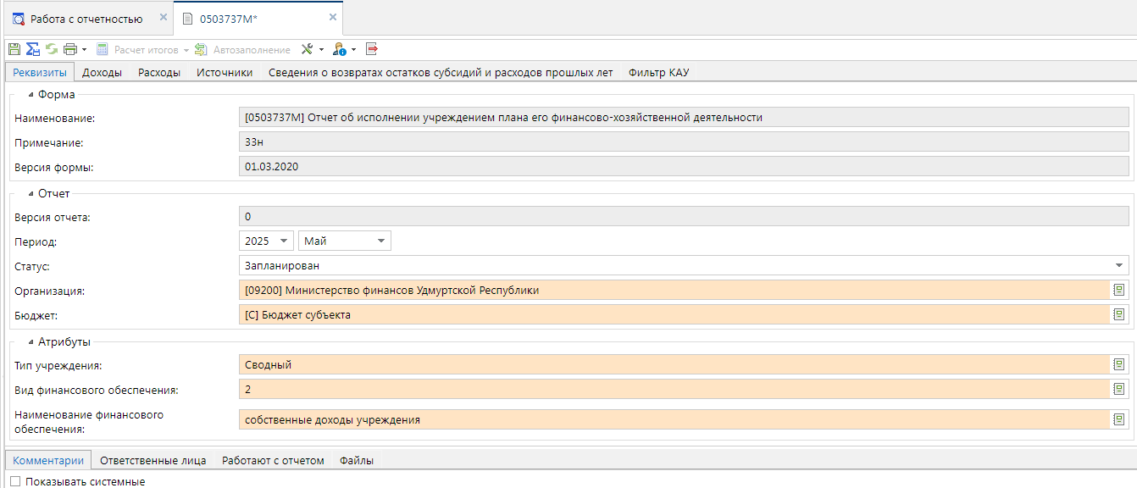
Рисунок 22. Создание отчетной формы
На первой вкладке «Реквизиты» представлена следующая информация:
- Наименование формы;
- Примечание;
- Версия формы;
- Версия отчета (при создании нового отчета заполняется значением «0», после сохранения отчета значение изменяется на «1»). В дальнейшем при формировании сводных документов, при выполнении режима экспорта данных, будет использована только последняя версия отчета;
- Год и период отчетной формы;
- Статус (при создании отчета статус всегда автоматически проставляется - «Запланирован», после заполнения отчета данными статус автоматически меняется на «Редактирование»);
- Организация (выводится наименование организации, в которой создан данный отчет);
- Тип бюджета (наименование и код бюджета, к которому относится данная организация).
Также существуют отчеты, в которых имеется поле «Атрибуты». Заполняется/ редактируется пользователем выбором необходимого значения из справочника, вызываемого на экран нажатием кнопки Открыть справочник. Атрибут «Тип учреждения» заполняется автоматически в соответствии со значением в графе «Тип организации» режима «Справочник организаций».
Содержание остальных вкладок, как правило, представлено в табличном виде. Количество вкладок, содержание записей таблиц зависит от вида выбранного отчета.
Для продолжения работы с отчетом необходимо сохранить сформированный отчет, нажав соответствующую командную кнопку Сохранить на панели инструментов.

Значок «*» в наименовании закладки отчета является сигналом о том, что он не был сохранен, в том числе и после последних внесенных изменений.

В нижней части окна экранной формы закладки «Реквизиты» содержатся вкладки «Комментарий», «Ответственные лица», «Работают с отчетом» и «Файлы».
На вкладке «Комментарий» при отметке поля «Показывать системные» (Рисунок 23) можно увидеть всю работу с данной отчетной формой, в том числе кто и когда создал отчет, внес изменения, хронологию проверки контрольных соотношений и т.д.
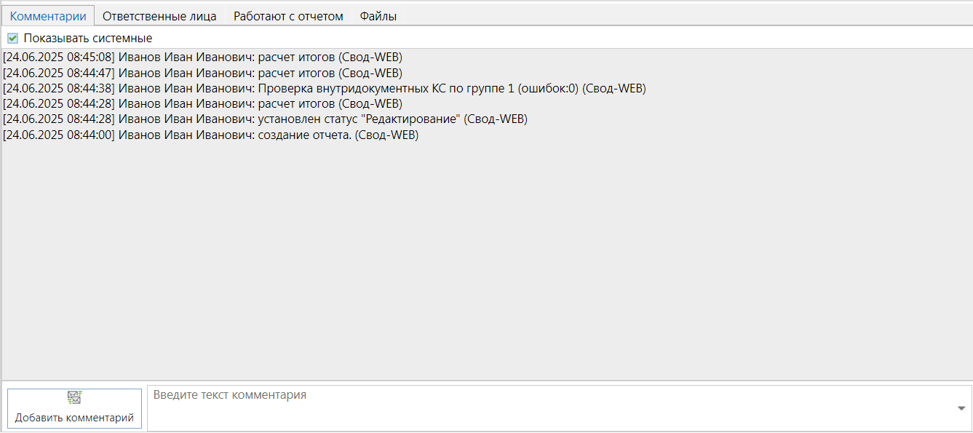
Рисунок 23. Комментарии
Можно добавить свой комментарий, для этого необходимо набрать текст в окне и нажать по кнопке 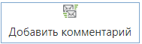. В комментариях, как правило, отмечаются замечания и рекомендации вышестоящих организаций и заметки нижестоящих организаций.
 | Добавленный комментарий недоступен пользователю для редактирования и удаления!

Во вкладке «Ответственные лица» отмечаются пользователи, которые ответственны за отчетную форму. Во вкладке «Работают с отчетом» выводится список пользователей, которые на данный момент работают с отчетом. Программой будут сохранены данные, внесенные пользователем, последним нажавшим кнопку [Сохранить].
Во вкладке «Файлы» реализована возможность прикрепить какие-либо файлы к отчету.

      - Копирование отчета
Следующий способ создания новой отчетной формы – копирование уже созданного отчета.
Для копирования отчета из списка отчетов необходимо:
- Отметить галочкой отчет для копирования;
- Нажать на кнопку Копировать на панели инструментов;
- Откроется окно отчетной формы. Во вкладке «Реквизиты» необходимо выбрать организацию и(или) иной отчетный период и сохранить кнопкой Сохранить;
- Произойдет копирование отчета в новый период и(или) новую организацию.

Для копирования нескольких отчетов необходимо:
- Отметить галочками несколько отчетов для копирования;
- Нажать на кнопку Копировать на панели инструментов;
- В появившемся окне выбрать иную организацию и(или) иной отчетный период и нажать кнопку [ОК]. При необходимости возможно в этом же окне отметить опцию «Удалить исходные отчеты».
- Произойдет копирование выбранных отчетов. На экране появится протокол результатов копирования.
      - Импорт файла отчетной формы
Еще один способ создания отчета в ПК «Свод-СМАРТ» - это импорт файла отчета.
При нажатии на кнопку  Импорт откроется окно импорта отчетов и импорт из электронного бюджета 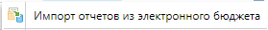. Окно «Импорт отчетов» состоит из таблицы, содержащей список загружаемых форм, раздела с описанием, всплывающего окна «Таблицы и колонки» и раздела, содержащего настройки импорта (Рисунок 24).
Для того чтобы загрузить файл, на панели инструментов в окне «Импорт отчетов» необходимо нажать на кнопку 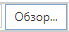 и указать путь к файлу для загрузки.
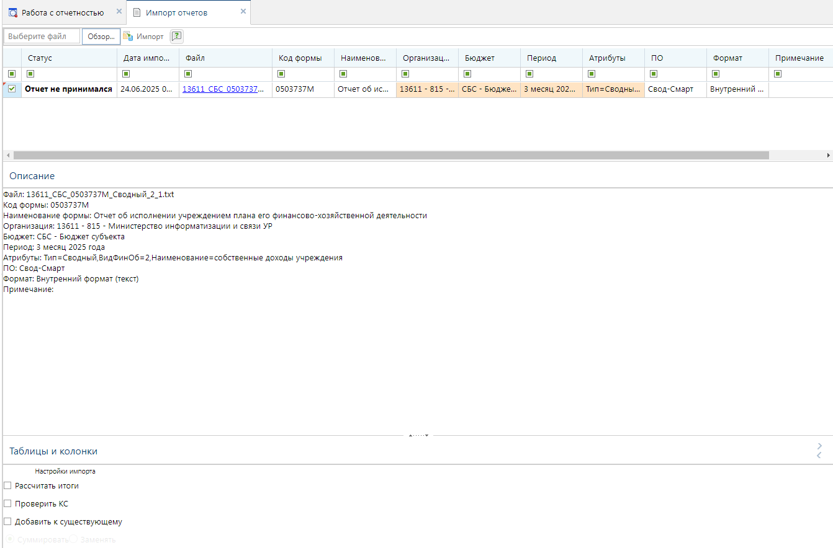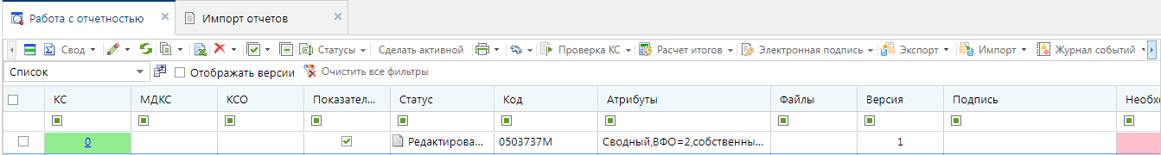
Рисунок 24. Импорт отчетов и импорт из электронного бюджета
В нижней части окна указаны параметры загрузки выбранного отчета. Пользователю предоставлена возможность выбора возможного действия, которое автоматически произойдет после импорта отчета. Данными действиями являются: Рассчитать итоги, Добавить к существующему (при этом произойдет замена данных в уже имеющемся отчете либо данные будут просуммированы, в зависимости от выбранной опции), Проверить КС.
По окончанию загрузки файла отчетной формы сформируется протокол импорта. При выявлении программой несоответствия каких-либо записей, на экране появится соответствующее сообщение. По файлам, не прошедшим данный контроль, данные загружаться не будут.

В случае, если организация не была определена автоматически при анализе файла, пользователю необходимо вызвать справочник в колонке «Организация» (вызывается по кнопке ) и самостоятельно её выбрать.
В случае, если не был автоматически определен Код формы отчета, пользователю необходимо проверить корректность заполнения строки КОДФ в файле отчета в соответствии с утверждёнными форматами.
    - Просмотр, заполнение, редактирование отчета
Следующим этапом работы с отчетной формой является её заполнение.
Для просмотра, заполнения (редактирования) отчета необходимо выбрать его в списке отчетов и открыть на редактирование кнопкой Открыть  либо двойным щелчком правой клавиши мыши.
Открытая форма отчетности будет доступна для работы нескольким пользователям. Для того, чтобы у одного пользователя отразились изменения, введенные параллельно другим пользователем, требуется, предварительно сохранив форму, обновить таблицу отчета нажатием кнопки  Обновить. Если несколькими пользователями одновременно редактируется одна и та же ячейка, то при сохранении пользователь будет изменять данные, сохраненные ранее другим пользователем. То есть при редактировании одной и той же ячейки итогом редактирования будут данные того пользователя, который последним сохранил форму.
Для того чтобы работать с отчетом монопольно, необходимо использовать кнопку 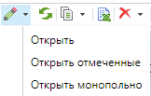. При использовании данного режима для всех остальных пользователей отчет будет открываться исключительно в режиме просмотра и на экране будет появляться окно с отметкой по графе «Монопольная блокировка».
В верхней части окна отчета расположена панель инструментов (Рисунок 25), состоящая из элементов управления для работы с открытой отчетной формой.

Рисунок 25. Панель командных кнопок для работы с отчетом
Кнопка  Сохранить сохраняет данные всего отчета;
Кнопка  Сохранить изменения, рассчитать итоги и выполнить проверку внутридокументных КС сохраняет отчет, рассчитывает итоги и выполняет проверку внутридокументных контрольных соотношений;
Кнопка Обновить обновляет данные всего отчета. Если внесенные изменения в отчете не были сохранены, после обновления они исчезнут.
Кнопка  Печать осуществляет печать отчета (вывод в бланк).
При нажатии на кнопку  Проверка КС можно проверить внутридокументные и междокументные контрольные соотношения данной отчетной формы.
По кнопке  Расчет итогов осуществляется расчет итоговых ячеек отчетной формы.
Кнопка  Автозаполнение позволяет заполнить отчет данными другого отчета в соответствии с правилами междокументных контрольных соотношений.
Кнопка  Анализ позволяет осуществить контроль сводного отчета. В выпадающем списке по кнопке предоставляется на выбор Анализ строки, Анализ ячейки, Анализ досчета ячейки, Контроль сводного отчета, Контроль текущей таблицы сводного отчета, Детализация в Смете-СМАРТ.
Кнопка  Журнал событий
Кнопка  Информация об отчете позволяет посмотреть лист согласования, информацию о подписи, об отчете, о таблице, о ячейке.
Кнопка  Экспорт позволяет выгрузить отчет.
Кнопка  Выход - выход из режима.

Под заголовками вкладок, содержащих таблицы отчетной формы расположена панель инструментов, состоящая из элементов управления для работы с таблицей (вкладкой отчетной формы), представленной в данный момент на экране. Содержание данной панели зависит от того, какой вид отчета открыт в данный момент.
Кнопка  Добавить строку добавляет новые строки.
Кнопка Копировать строку копирует данные в выделенной области.
Кнопка  Удалить строку удаляет выделенные строки.
Кнопка  Обновить данные обновляет данные таблицы.
Кнопка Строки содержит две кнопки:
- Все строки - позволяет отразить в динамических видах отчетов все имеющиеся строки справочника.
- Заполненные строки - отражает только те строки, показатели которых не равны нулю.
При нажатии на кнопку Данные можно совершить ряд действий (Рисунок 26) с выбранными пользователем столбцами.
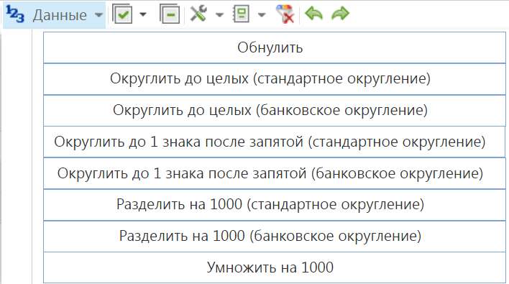
Рисунок 26. Варианты округления
Кнопка  Дополнительно позволяет настроить доступ к колонкам таблицы. Возможно сделать доступными лишь некоторые колонки отчета, а также заблокировать или открыть область отчета.
Посредством набора кнопок осуществляется переход между страницами с отображением номера страницы.
Запись 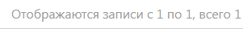 отображает количество страниц и строк, содержащихся в форме.
В зависимости от способа заполнения в ПК «Свод-СМАРТ» существует два типа отчетов – статический и динамический.
Статический отчет - это отчет, структура которого заполнена, строки фиксированы и необходимо заполнить только сами числовые показатели (Например, формы 0503120, 0503121). В динамических формах при создании отчета отсутствуют строки (Например, формы 0503117,0503723, 0503164) . Их необходимо добавлять при заполнении отчета.
Рассмотрим пример заполнения статического отчета (Рисунок 27).
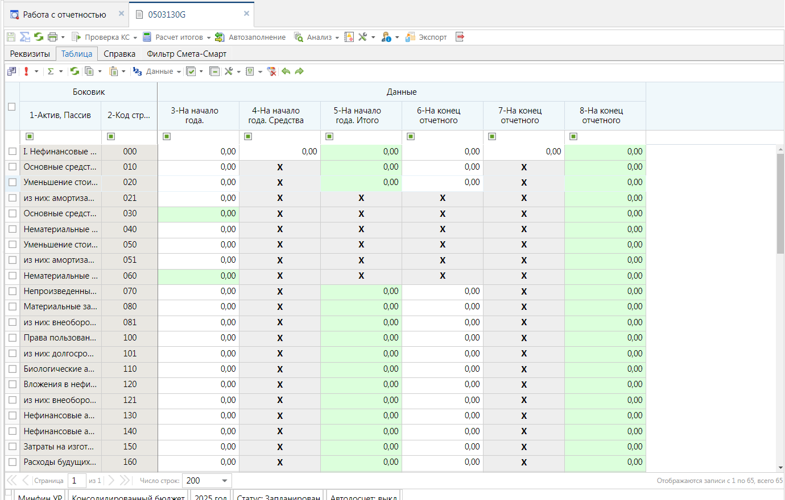
Рисунок 27. Пример статического отчета
В табличной части отчета заполняются белые ячейки. Зеленые ячейки являются итоговыми и заполняются автоматически после нажатия на кнопку . Серым цветом подкрашены ячейки, не требующие ввода данных. Крестиком отмечены ячейки, в которые запрещен ввод данных. Заполнять значение можно несколькими способами:
- Вручную с клавиатуры вводить значения в белые ячейки отчета.
- Можно копировать значение ячейки или столбца и вставлять эти значения в другие ячейки.
- Также можно заполнять отчет данными из Excel таблицы. Для этого необходимо скопировать данные из документа Excel (<Ctrl+C> или правая кнопка мыши + «Копировать»), добавить новую строку в новый отчет и вставить данные в ячейки (<Ctrl+V> или правая кнопка мыши + «Вставить»).
После ввода всех необходимых сумм необходимо обязательно сохранить отчет.
Рассмотрим заполнение динамического отчета (Рисунок 28).
- Добавление строк отчета может производиться по одной строке с помощью кнопки Добавить строку. Удалить добавленную строку можно при помощи соответствующей кнопки Удалить строку.
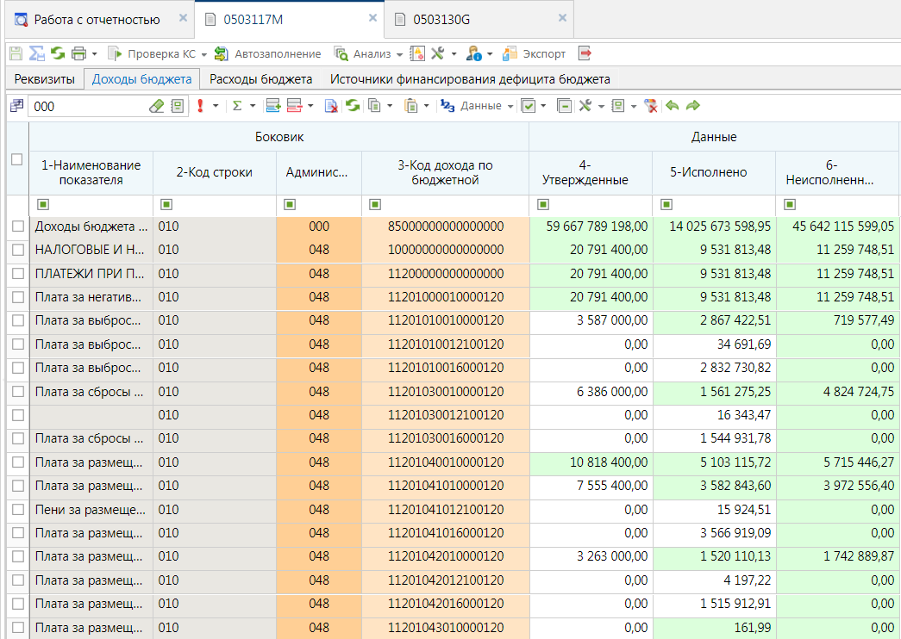
Рисунок 28. Пример динамического отчета
Ячейки, подкрашенные серым цветом не подлежат заполнению пользователем. Ячейки, подкрашенные оранжевым цветом, заполняются путем выбора из справочника необходимого значения (вызывается на экран двойным кликом мыши по строке). Белым – ячейки, в которые пользователем вводятся числовые показатели или текст. Зеленым – расчетные ячейки.
- Возможно добавлять строки при помощи копирования уже заполненных строк. Для этого необходимо воспользоваться кнопкой Копировать строку на панели инструментов работы с таблицей отчета. В этом случае в отчет будут добавляться скопированные строки.
Для автоматического заполнения кода администратора во вновь добавленных строках необходимо в поле 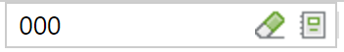 выбрать из справочника администратора «по умолчанию».
Числовые значения в ячейках динамического отчета можно аналогично заполнению статического отчета заполнять с клавиатуры, копированием или данными с Excel таблицы.
По завершении заполнения отчета необходимо вновь сохранить отчет, нажав соответствующую командную кнопку Сохранить на панели инструментов.

      - Автозаполнение отчета
С помощью кнопки для некоторых форм в ПК «Свод-СМАРТ» реализовано автоматическое заполнение данными на основании существующих связанных форм отчетности этой же организации или бюджета.
При нажатии на данную командную кнопку и подтверждения намерения автозаполнить данную отчетную форму, на экране появится окно (Рисунок 29) для выбора возможных групп правил для автозаполнения. Необходимо выделить курсором нужную группу и нажать кнопку [ОК].
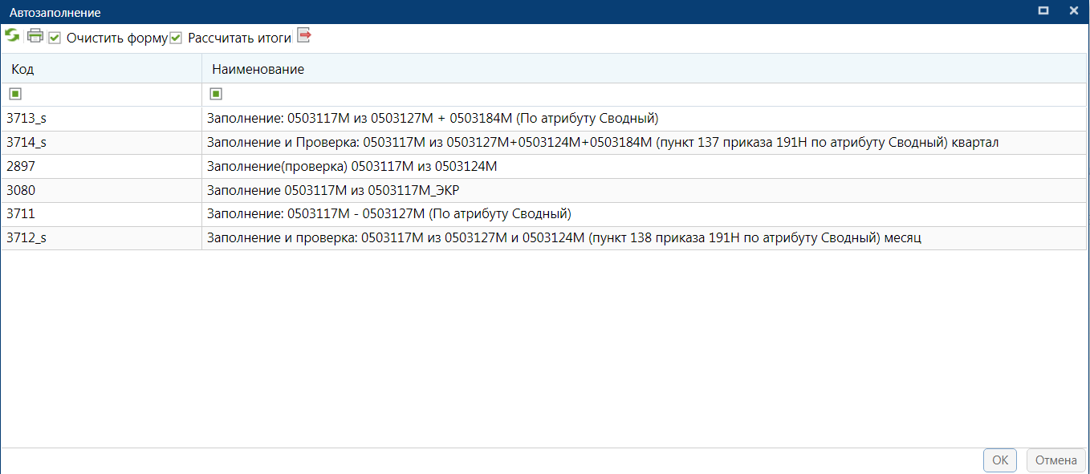
Рисунок 29. Настройка автозаполнения
При необходимости добавить в отчет данные отчета, из которого происходит заполнение, и заполнение которых строго прописано правилами, необходимо убрать галочку в поле «Очистить форму». Дополнительной опцией при автозаполнении также является опция «Рассчитать итоги».
      - Досчет по маске
Данный режим предназначен только для динамических форм. С помощью него можно произвести обобщение (сведение по маске) информации, находящейся в таблицах формы по клю-чевому столбцу. По нажатию на кнопку на панели инструментов «Расчет итогов» - «Досчет по маске» пользователю будет выведено окно с перечнем таблиц выбранной формы (Рисунок 30). В окне следует выбрать раздел отчетной формы и в колонках элементов кодового показателя задать маску, по которой будет производиться обобщение, нажать кнопку [ОК]. Синтаксис:
x (анг.) – один любой допустимый символ;
0-9 – цифровые символы.
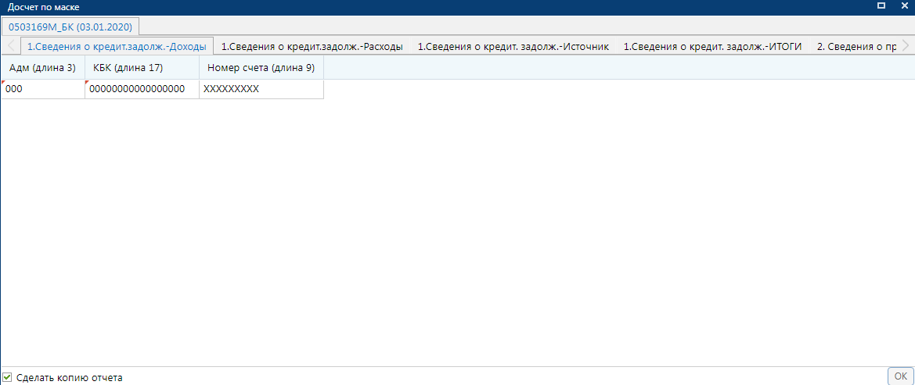
Рисунок 30. Досчет по маске
В данном примере (Рисунок 31) произойдет обобщение строк по номеру счета, остальные показатели будут досчитаны в нулевые показатели (Рисунок 32).
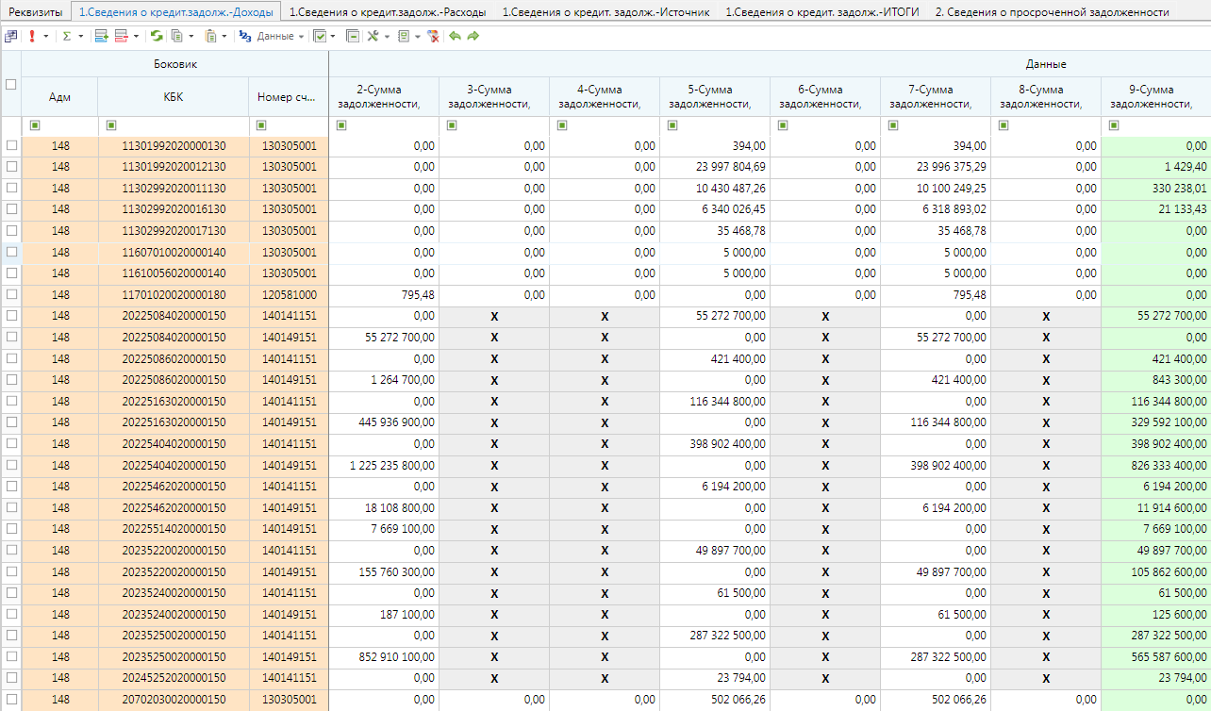
Рисунок 31. Отчет до обнуления номера счета
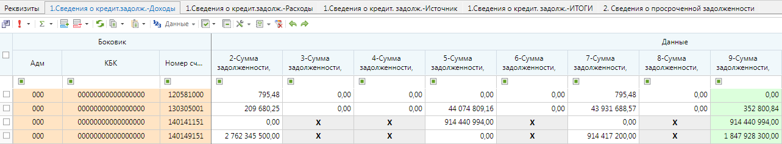
Рисунок 32. Отчет после обнуления номера счета
    - Расчет итогов
Следующим обязательным этапом работы с отчетной формой после ввода числовых значений в соответствующие ячейки отчетов и сохранения введенных изменений, является Расчет итогов. Данный расчет происходит автоматически по нажатию кнопки . Расчёт итогов осуществляется по правилам контрольных соотношений для данной отчетной формы. Проводить Расчет итогов возможно в списке отчетов режима «Работа с отчетностью» и в самой отчетной форме. По итогам проведения Расчета итогов будут рассчитаны и заполнены ячейки, выделенные зеленым цветом в экранной форме отчета.
Просмотреть формулу расчета той или иной ячейки возможно, выделив её курсором и выбрав на панели инструментов опцию Анализ - Анализ досчета ячейки. В результате на экране появится протокол досчета ячейки (Рисунок 33), в котором будут указаны как формула, так и сами значения, участвующие в расчете.
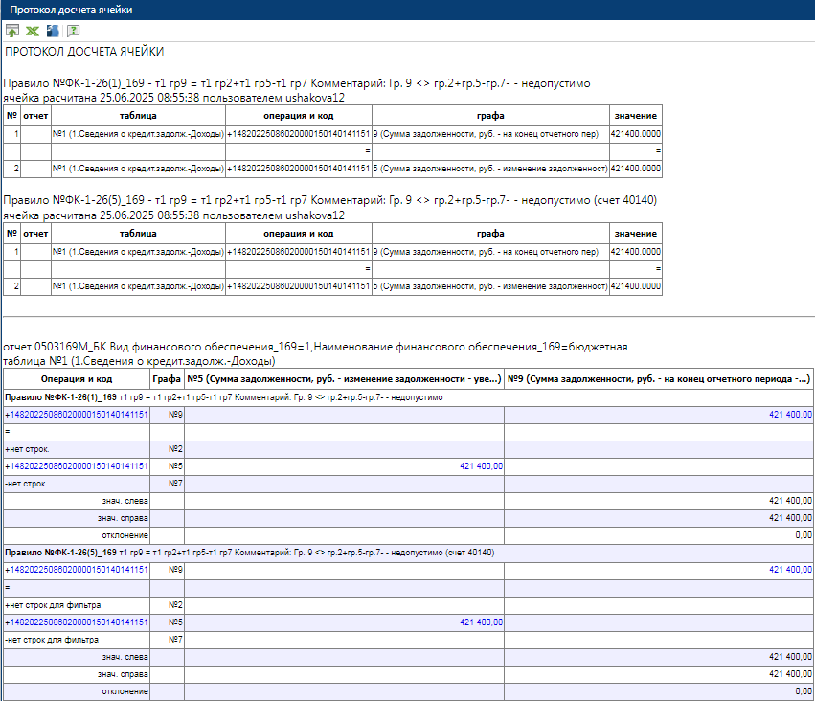
Рисунок 33. Анализ досчета ячейки
    - Excel - клиент
В ПК «Свод-СМАРТ» реализован механизм Excel-клиента. Он предназначен для организаций, не имеющих постоянного доступа к серверу программы или в случае неустойчивого канала связи.
С помощью Excel-клиента можно выгрузить любую отчетную форму в стандартный файл MS Excel, произвести корректировку или ввод данных в Excel-файл в режиме оффлайн и передать этот файл в организацию для дальнейшей загрузки в общую базу данных через любой электронный носитель. В Excel-клиенте не осуществляется расчет итогов или проверка контрольных соотношений. Он предназначен только для ввода и передачи информации в базу данных. Операции по расчету итогов и проверки контрольных соотношений осуществляются только через WEB- или WINDOWS - клиенты.
Excel-клиент представляет собой файл в формате MS Excel с таблицами отчета, в который можно занести данные отчета, а затем предать на сервер через ПК «Свод-СМАРТ».
Для работы с формой отчета в режиме «Excel-клиент», в списке отчетов следует выделить необходимую отчетную форму и нажать на кнопку Excel-клиент. В результате будет сформирован Excel-файл (Рисунок 34).
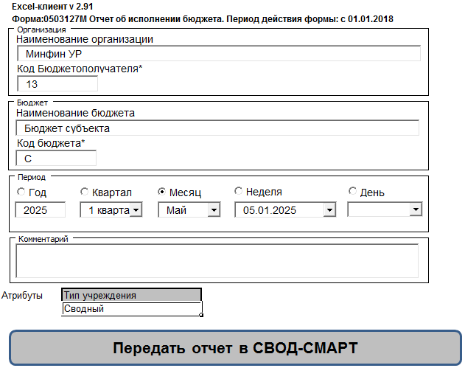
Рисунок 34. Excel – клиент
На первом листе файла (Рисунок 35) располагаются реквизиты формы. Указывается период данной формы, организация, которой принадлежит форма, тип и код бюджета, комментарий, а также атрибуты формы. Для того чтобы для каждой организации не создавать перед выгрузкой свой отчет (для заполнения данных на вкладке «Реквизиты») данные вкладки можно исправить в Excel-файле. Возможно изменить и период отчетной формы. Поля, отмеченные звездочкой «*» обязательны для заполнения.
Табличная часть Excel-клиента зависит от вида выгруженной формы и от количества введенных данных перед выгрузкой в ПК «Свод-СМАРТ». Для того, чтобы в Excel-клиент выгрузился только «скелет» отчета, следует создать форму и, не заполняя ее, выгрузить.
Данные табличной части документа можно редактировать как в обычном MS Excel документе, то есть добавлять и удалять строки, изменять данные (кроме шапки таблицы). Зеленым цветом выделяются итоговые ячейки, белым – ячейки для ввода данных.
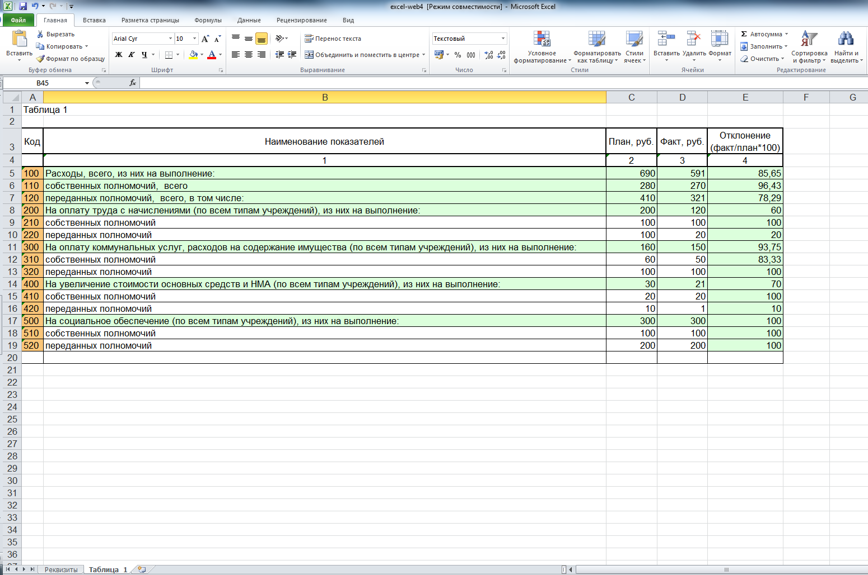
Рисунок 35. Excel –клиент
В табличной части отчета обязательно должны быть заполнены код показателя (КБК) и код строки, иначе загрузка данных на сервер может быть некорректной.
После заполнения формы файл можно сохранить на любой электронный носитель. Это облегчит работу в последующий отчетный период. Если, например, коды показателей останутся теми же что и за предыдущий период, можно будет исправить только значения показателей и период формы.
Передача отчета на сервер ПК «Свод-СМАРТ» производится с помощью кнопки .
Передать отчет можно и напрямую в базу данных по локальной сети (Передача через SQL-сервер), либо через сервер приложений через интернет (Передача через Свод-WEB).
В появившемся окне прописывается Сервер, База, Логин и Пароль. По окончании передачи данных, в нижней части окна «Сохранение» отобразится протокол с результатом (Рисунок 36).
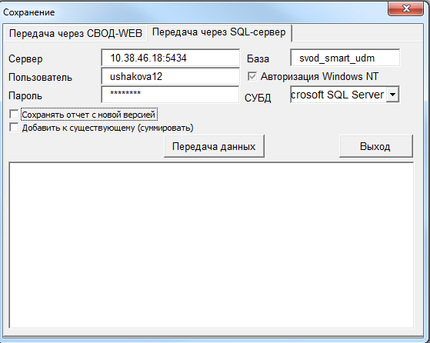
Рисунок 36. Загрузка отчета из Excel - клиента в ПК "Свод-СМАРТ"
Если отчет передается через сервер приложений через интернет, то необходимо использовать вкладку «Передача через Свод-Web». В появившемся окне в строке «Адрес Свод-Web» прописывается адрес интернет ссылки на сервер приложений, указывается Логин и Пароль пользователя.
    - Проверка КС
Следующим обязательным этапом работы пользователя в ПК «Свод-СМАРТ» является осуществление проверки заполненной отчетной формы правилами внутренних и междокументных контрольных соотношений.

      - Проверка внутридокументных контрольных соотношений
Проводить Проверку внутридокументных КС возможно и в списке отчетов окна «Работа с отчетностью» и непосредственно в форме отчета.
Внутри открытого отчета существует возможность запустить проверку отчетной формы внутридокументным контролем (Рисунок 37).
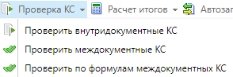
Рисунок 37. Проверка КС
В списке отчетов режима «Работа с отчетностью» существует возможность проверить внутридокументные КС выделенного отчета, а также запустить проверку КС отчетов организаций на 1 уровень вниз или у всех нижестоящих организаций (Рисунок 38).

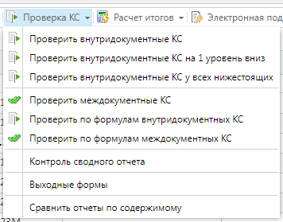
Рисунок 38. Проверка КС
В результате проверки на экране будет представлен протокол проверки КС (Рисунок 39). Если в отчете имеются отклонения, то в протоколе будут отражены проверочные формулы и числовые значения (гиперссылки на ячейки отчета, содержащие данное значение). По клику на гиперссылку будет произведен переход в ячейку отчета, в которой имеется отклонение, для последующего исправления значения в ячейке.

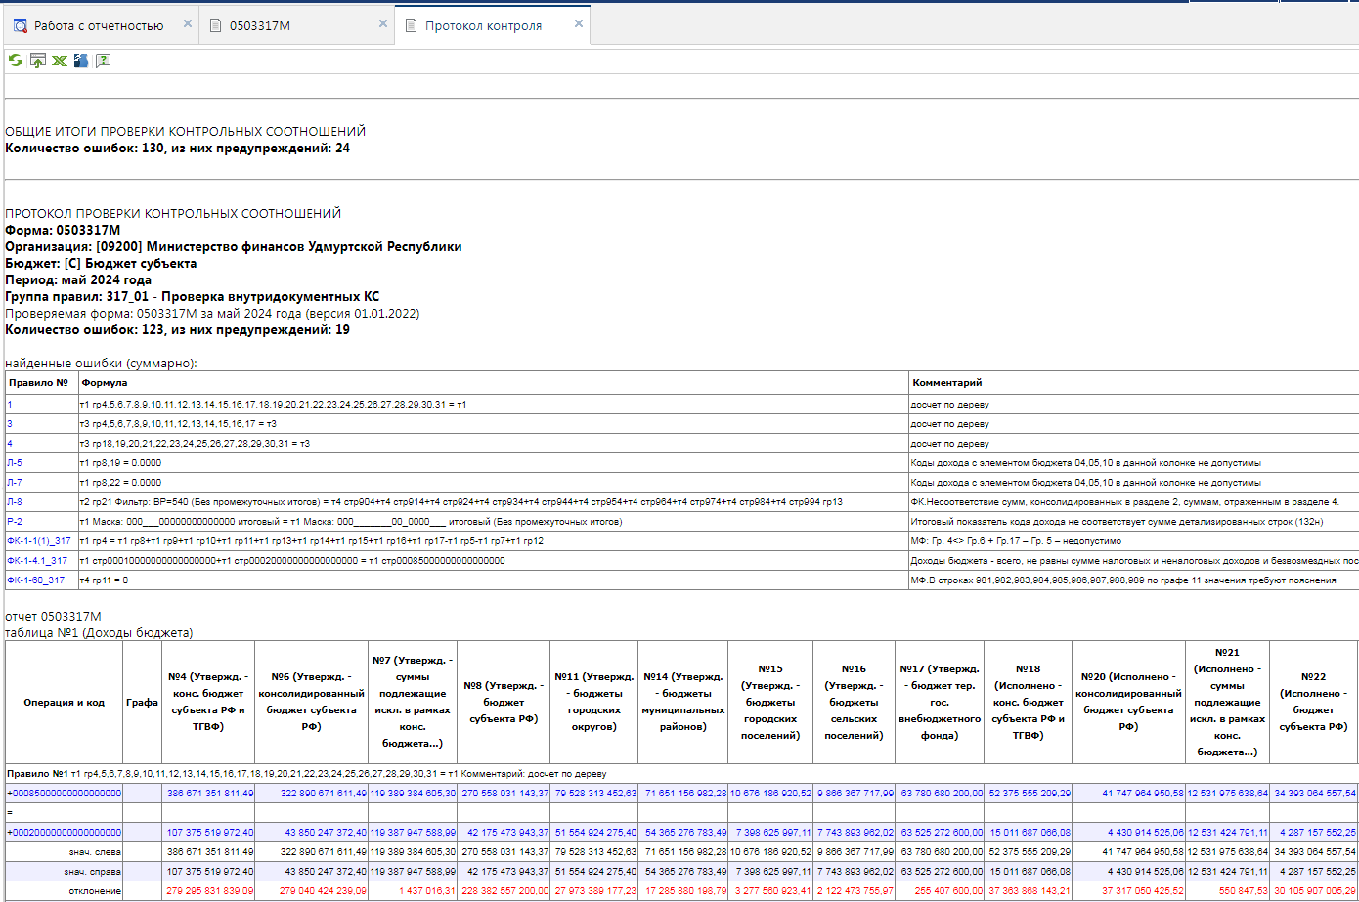
Рисунок 39. Протокол контроля
В списке отчетов режима «Работа с отчетностью» в колонке КС для каждого отчета отображается результат проверки его внутридокументных контрольных соотношений. Результат может иметь одно из четырёх возможных значений:
-  - проверка КС выполнена успешно;
- 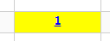 - в результате проверки выявлены ошибки-предупреждения. Чаще всего такие данные требуют пояснения;
- 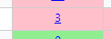- проверка КС выполнена неуспешно. При нажатии на цифру в ячейке появится дополнительное окно с ранее сформированным протоколом проверки;
- 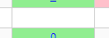 - проверка КС после последнего изменения формы не проводилась.

Необходимо помнить, что после внесения каких-либо изменений в отчетную форму результат её контроля автоматически сбрасывается.

      - Проверка междокументных контрольных соотношений
Далее необходимо проверить отчет по правилам Междокументного контроля.
Для запуска проверки необходимо на панели инструментов выбрать опцию «Проверка КС» - «Проверить междокументные КС».
При выборе пункта «Проверить междокументные КС» на экране появится список групп правил МДКС для данной отчетной формы (Рисунок 40). В этом списке автоматически будут отмечены только те группы правил, в которых присутствуют обе формы отчета, созданные в программе, согласно контрольным соотношениям. Отмечать дополнительно группы правил не нужно.

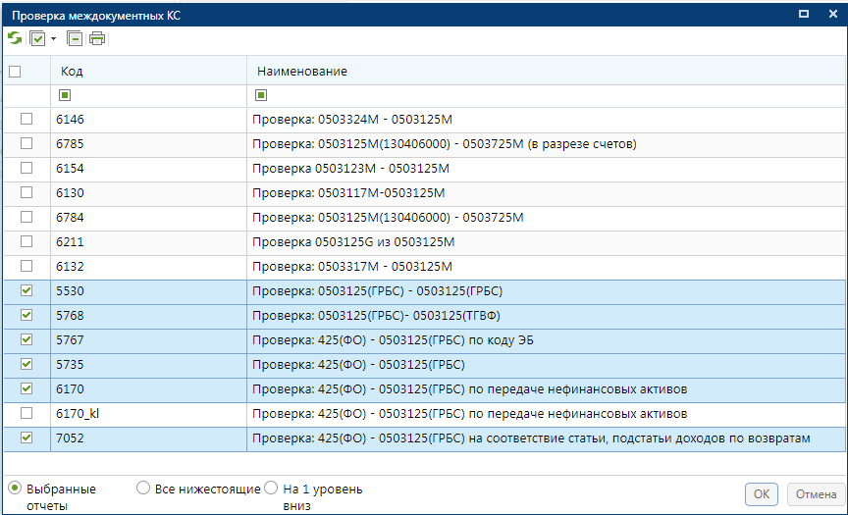
Рисунок 40. Проверка междокументных КС
В результате проверки будет сформирован протокол МДКС. При наличии ошибок по гиперссылкам можно будет перейти к отчетам для проверки и редактирования ошибочных значений.
Колонка МДКС в реестре отчетов отображает информацию о прохождении междокументных контрольных соотношений и может принимать следующие возможные значения:
- - если проверка групп МДКС будет пройдена успешно, то число успешно выполненных и всего проверенных групп МДКС будет одинаковым, например 1/1, и ячейка в колонке МДКС будет окрашена в зелёный цвет;
- - данная ячейка будет окрашена в желтый цвет в случае, если по итогам проверки МДКС в протоколе присутствуют только ошибки-предупреждения, либо в случае внесения изменений в отчеты, участвовавшие в проверке (требуется перепроверка);
- - красный цвет означает, что среди проверенных групп МДКС имеются группы с ошибками В данном примере только три из девяти возможных групп МДКС были пройдены успешно;
- - проверка МДКС после последнего изменения формы не проводилась.

Для просмотра информации о проверенных междокументных контрольных соотношениях необходимо перейти по ссылке из колонки МДКС.

      - Выходные формы
Пункт Проверка КС - Выходные формы – это небольшая выборка, заложенная в программе. Выходная форма (Рисунок 41) бывает трех видов: Группировка по ВР, План/ Факт/ Процент исполнения, Сравнение с предыдущим годом.

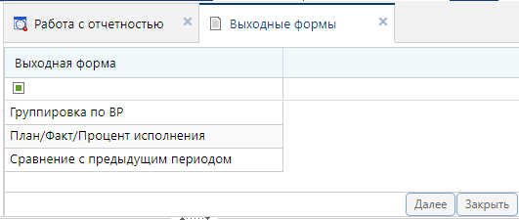
Рисунок 41. Выходные формы
После выбора вида выходной формы необходимо отметить колонки и строки, которые будут участвовать в формировании выходной формы (Рисунок 42). Результатом выходной формы является таблица в документе Excel, где будут отражены значения из отчета (или отчетов при выборе «Сравнение с предыдущим годом») по выбранным колонкам и строкам.

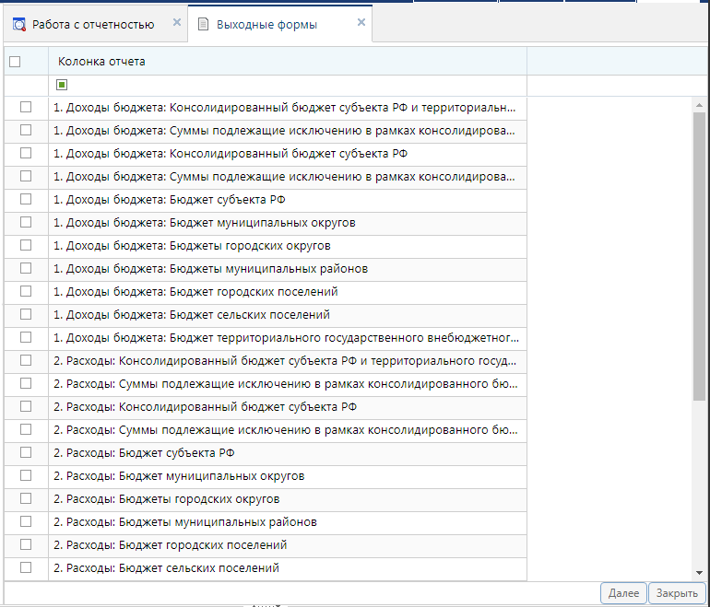
Рисунок 42. Выбор значений для выходной формы
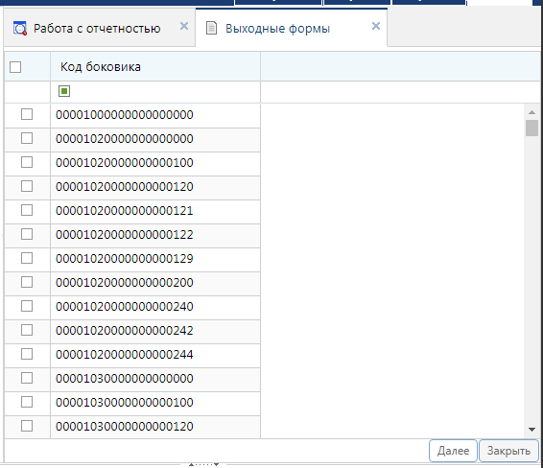
Рисунок 43. Выбор значений для выходной формы
      - Сравнить отчеты по содержимому
В ПК «Свод-СМАРТ» существует возможность сравнения отчетов по их содержимому. Данная опция облегчает работу пользователя, например, при анализе идентичных отчетных форм по разным организациям за аналогичные периоды.
Для сравнения отчетных данных необходимо в режиме «Работа с отчетностью» выделить две отчетные формы и выбрать опцию «Проверка КС» - «Сравнить отчеты по содержимому» на панели инструментов.
Будет запущен процесс сравнения отчетов. Сравнение выбранных отчетов будет проведено потаблично по кодовому показателю отчета. По окончании сравнительного анализа выбранных отчетных форм на экране будет представлен Протокол сравнения (Рисунок 44).

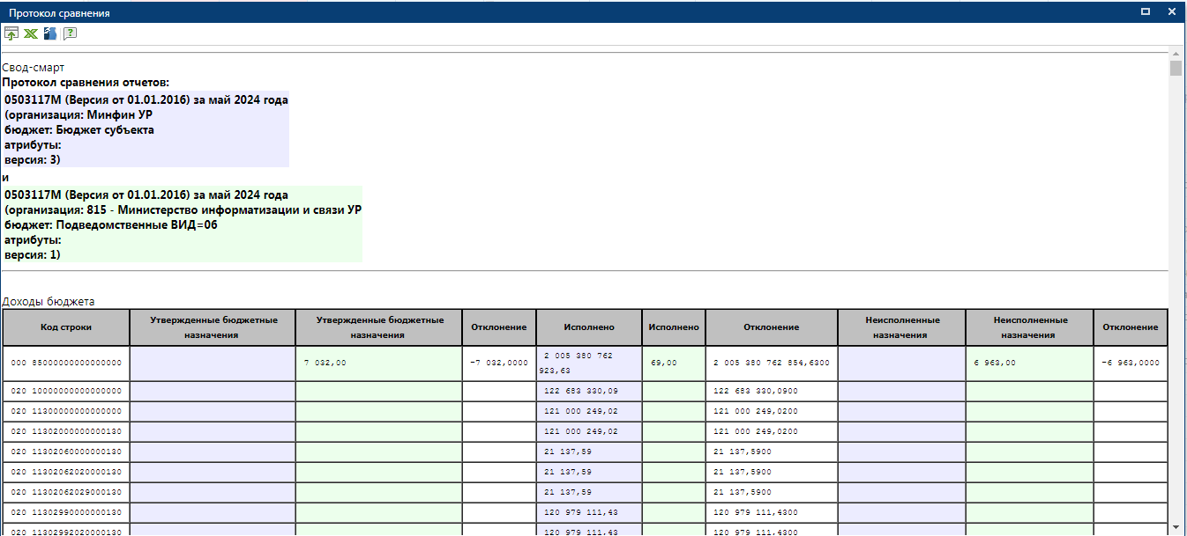
Рисунок 44. Протокол сравнения отчетов
При необходимости данный протокол можно вывести на печать, сохранить в форматах Word, Excel или Html или отправить по электронной почте.

    - Статусы отчетов
В ПК «Свод-СМАРТ» каждый отчет может иметь один из 8 возможных статусов: «Запланирован», «Редактирование», «Готов к проверке», «На доработке», «Проверяется», «Проверен», «Включен в свод», «Утвержден». Статус отражает, на какой стадии разработки находится отчет.
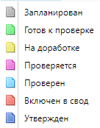
Рисунок 45. Статусы отчетов
При создании отчета и при полном удалении данных из уже созданного отчета ему автоматически присваивается статус «Запланирован». При редактировании отчета автоматически присваивается статус «Редактирование». По завершении работы над отчетом и прохождения контрольных соотношений пользователь должен выставить статус «Готов к проверке» для проверки отчета вышестоящей организацией. Во время проверки отчета вышестоящей организацией отчету присваивается статус «Проверяется». После проверки отчета вышестоящей организацией, в зависимости от результатов проверки, она может присвоить ему статус «На доработке» или «Проверен». После создания сводного отчета все входящие в него отчеты автоматически получают статус «Включен в свод». После сдачи отчета можно так же установить ему статус «Утвержден»
Отчеты, имеющие статус «Готов к проверке», «Включен в свод», «Проверен», закрыты для редактирования. Для того чтобы продолжить работу с таким отчетом, необходимо изменить его статус на «Редактирование» или «На доработке».
Отчеты, имеющие статус «Утвержден» также закрыты для редактирования и выделены серым курсивом в списке документов. Установить этот статус и снять его с формы может только пользователь с правами главного бухгалтера и администратора базы данных.
Статусы являются лишь информативным элементом форм отчетности и никак не влияют на собираемый свод. Сводный отчет будет собран из всех отчетов, входящих в него, независимо от их статуса и результата проверки контрольных соотношений.

    - Печать отчета
Распечатать полученный документ в соответствии с утвержденным бланком Минфина, либо другим печатным шаблоном, можно по кнопке 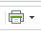 Печать. При запуске печати отчета появляется окно (Рисунок 46) с параметрами печати, в котором необходимо задать параметры печати отчета или выбрать иной печатный шаблон.

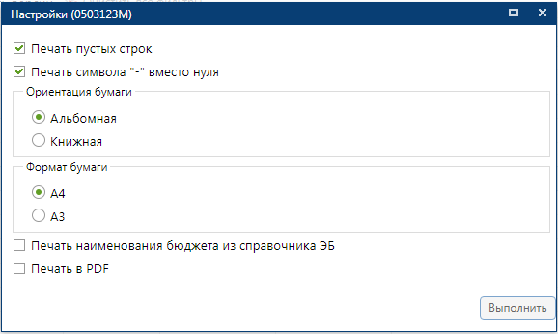
Рисунок 46 Параметры печати
В некоторых случаях при печати отчета имеются дополнительные настройки, которые прописываются отдельно для каждого отчета (например, 0503117, 0503127).
    - Электронная подпись (ЭП)
В ПК «Свод-СМАРТ» предусмотрена возможность электронной подписи отчета.
Для того чтобы пользователь имел возможность воспользоваться ЭП необходимо, чтобы данные сертификата ЭП были внесены в базу данных и данные пользователя соответствовали схеме подписания. Важным условием работы с ЭП через WEB-клиент в ПК «Свод-СМАРТ» является установленный на рабочем месте пользователя компонент КриптоМодуль, в противном случае при попытке подписать отчет на экране появится соответствующее окно-предупреждение (Рисунок 47) с инструкцией установки указанного компонента.
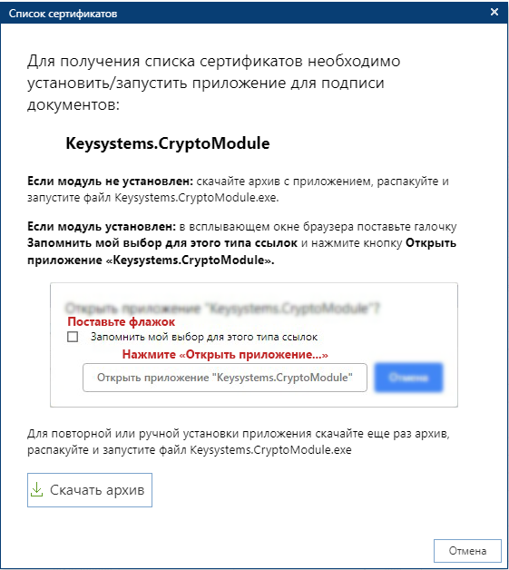
Рисунок 47. Компонент КриптоМодуль
Для подписания ЭП необходимо в списке отчетов в режиме «Работа с отчетностью» пометить галочкой отчет и нажать кнопку 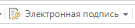 «Электронная подпись» на панели инструментов. В случае если в базе данных у пользователя к логину прописан определенный сертификат, то при подписании отчета никаких других сертификатов предлагаться не будет. При подписании отчета у пользователей, у которых в справочнике «Уровни ЭП» в поле Сертификат ничего не указано, появляется всплывающее окно со всеми доступными сертификатами на компьютере В случае несоответствия схеме ЭП, на экране появится соответствующее окно-предупреждение:
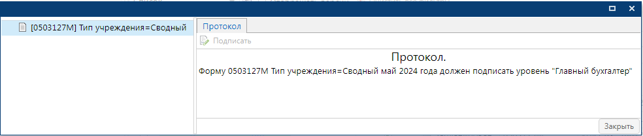
Рисунок 48. Несоответствие схеме ЭП
После выбора нужного сертификата и нажатия кнопки [ОК] на экране появится окно настроек печати PDF – файла отчетной формы (Рисунок 49). Для установки подписи необходимо нажать командную кнопку 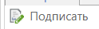. После выполнения данных действий окно подписи можно закрыть.
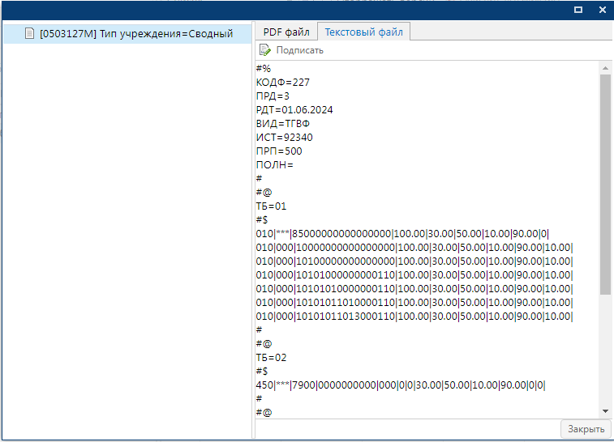
Рисунок 49. Подпись
В меню кнопки Электронная подпись на панели инструментов режима «Работа с отчетностью» также расположены следующие опции:
- Информация о подписи – просмотр информации о подписи и ее авторе;
При нажатии на кнопку появляется окно «Информация об ЭП».
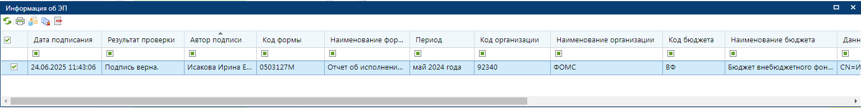
Рисунок 50. Информация о подписи
- Снять подпись – снимает ЭП с подписанного отчета. Администратор имеет возможность снимать сразу все подписи, поставленные на отчет. Обычный пользователь может снять свою подпись только в том случае, если отчет не был подписан следующим по порядку пользователем. После снятия подписи с отчета на экране появится протокол о снятии подписи. В случае, если отчет уже был подписан следующим пользователем по схеме ЭП, то появится протокол об отмене снятия подписи с отчета. Если в настройках программы стоит запрет на удаление ЭП, то опция Снять подпись будет недоступна.
- Проверка сертификатов для ЭП – выполняет проверку установленных на компьютере сертификатов и выводит основную информацию о выбранном сертификате.
- Информация о схеме подписания – выводит все уровни подписи, которыми может быть подписан отчет согласно схеме подписания.
- Лист согласования – содержит данные о маршруте согласования, в который входит данный отчет, и о подписи пользователей, которые включены в маршрут.
После подписания отчета ЭП в режиме «Работа с отчетностью» в колонке Подпись отобразится информация об уровне в схемах ЭП и о сертификате, которым был подписан отчет.
    - Создание свода
Данный режим предназначен для формирования сводного отчета. Если в Дереве организаций выбрать узел, имеющий подчиненные узлы, то на панели инструментов будет отражена кнопка работы со сводами 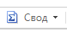. Пользователю ПК «Свод-СМАРТ» представлены на выбор следующие типы свода форм:
- «Свод». Результирующий свод будет рассчитан как сумма показателей форм подчиненных узлов в иерархии дерева. В сводный отчет попадут данные из аналогичных отчетов всех организаций, находящихся на одну ступень ниже в дереве иерархии. Своды этих организаций и нижестоящих в иерархии пересчитаны не будут. Таким образом, при создании свода обрабатываются отчеты только одного уровня иерархии. Если после получения сводного отчета данные форм, входящих в свод, были изменены, необходимо, чтобы эти изменения были отражены в своде, процедуру создания свода необходимо повторить. Также можно воспользоваться кнопкой 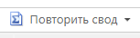, которая находится в созданном сводном отчете.
- «Свод из первичных». В отличие от кнопки «Свод», по которой собирается сводный отчет только на основании одного нижележащего уровня, по кнопке «Свод из первичных» будет сформирован сводный отчет на основании данных первичных отчетов. Переформирование существующих сводных отчетов промежуточных уровней будет зависеть от наличия или отсутствия галочки в поле «Перезаписать существующие своды» в окне настройки свода.
- «Свод из первичных» (без промежуточных итогов). Данный режим позволяет формировать свод из первичных отчетов, исключая при этом сведение в промежуточные узлы дерева.
- «Свод из отмеченных». Данный режим предназначен для формирования сводного отчета из произвольного количества форм. Необходимо выделить на панели инструментов окна Дерево организаций и бюджетов нажать кнопку Фильтр по организациям, отметить организации и отчеты, которые подлежат сведению, и нажать на кнопку «Свод из отмеченных». Получившийся свод будет принадлежать тому узлу, который был отмечен последним. Необходимо, чтобы все отчеты принадлежали одному и тому же периоду. На практике данный режим используется для получения свода определенной формы по нескольким (а не всем) подведомственным организациям.
- «Свод по шаблону». Данный режим предназначен для создания сводных отчетных форм по шаблону с заранее заданными настройками. После выбора данной опции на экране появится окно «Справочник шаблонов свода» (Рисунок 51), в котором можно воспользоваться сохраненным шаблоном свода либо создать новый шаблон. В шаблоне свода задаются следующие параметры: наименование и комментарий, из справочника форм выбирается сводная отчетная форма, уровень (бюджет и организация) создания свода. В нижней части окна «Шаблон свода» в соответствующих вкладках выбираются коды исходных отчетных форм, организации, данные которых необходимо сводить, и обязательно назначается пользователь, только этому пользователю будет доступен созданный шаблон свода. В дальнейшем для создания свода необходимо будет только выбирать новый отчетный период. Все остальные параметры сохраняются в шаблоне свода.
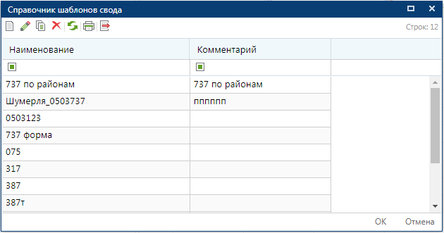
Рисунок 51. Справочник шаблонов свода
После выбора типа свода на экране появится окно для задания настроек сводного отчета (Рисунок 52).
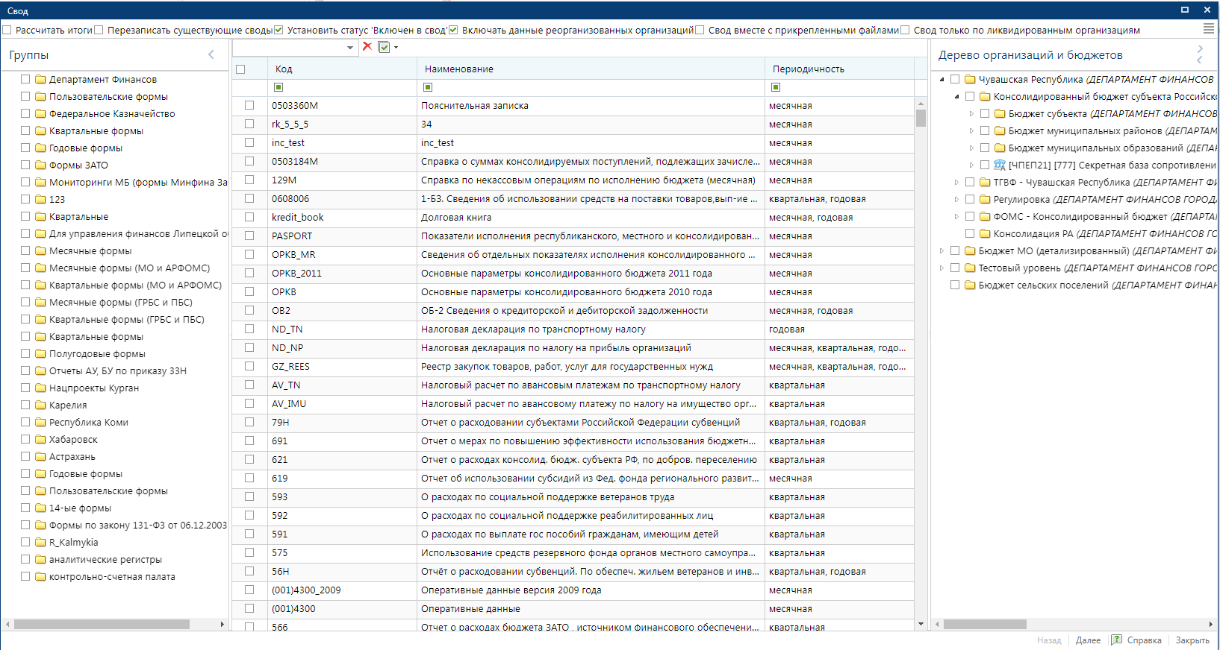
Рисунок 52. Настройка создания сводной формы
В появившемся окне необходимо выбрать отчетную форму, которую предстоит свести. Опция «Рассчитать итоги» позволяет выполнить расчет итогов в сведенном отчете. Опция «Перезаписать существующие своды» позволяет перезаписать данные в отчете с последней версией. Опция «Установить статус «Включен в свод» обеспечивает изменение статусов отчетов, вошедших в сводную форму, на «Включен в свод». Для того чтобы осуществить свод по определенным организациям, необходимо воспользоваться кнопкой Фильтр по организациям и отметить организации. Атрибуты сводного отчета указываются в следующем окне (Рисунок 53). Также в данном окне указываются атрибуты отчетов подведомственных организаций. При необходимости данные атрибуты можно изменить с помощью кнопки 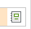 Открыть справочник.

Если необходимо свести отчеты по каждому атрибуту в отдельности необходимо выбрать пункт Атрибуты отчетов. Если необходимо свести отчеты в общий атрибут необходимо выбрать Свести все в.

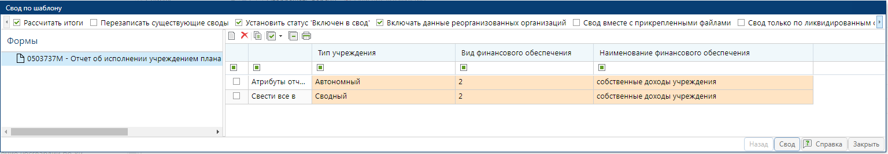
Рисунок 53. Выбор атрибутов при своде
После завершения всех настроек для формирования сводного отчета необходимо нажать кнопку [Свод].
По окончании формирования сводного отчета на экране пользователю будет представлен Протокол свода. В нем помимо сведений о сводном отчете, будут указаны организации, отчетные данных которых попали в сводный отчет, организации, отчетные данные которых отсутствуют для сведения, отчеты, у которых отсутствует электронная подпись. Открыть сводный отчет возможно из протокола свода по гиперссылке на наименовании формы.
Для того чтобы в сводном отчете просмотреть протокол свода, необходимо в закладке «Реквизиты» сводного отчета в разделе «Комментарии» поставить галочку в поле «Системные комментарии», в списке системных действий с данной отчетной формой найти Протокол свода и кликнуть мышью на данную гиперссылку.

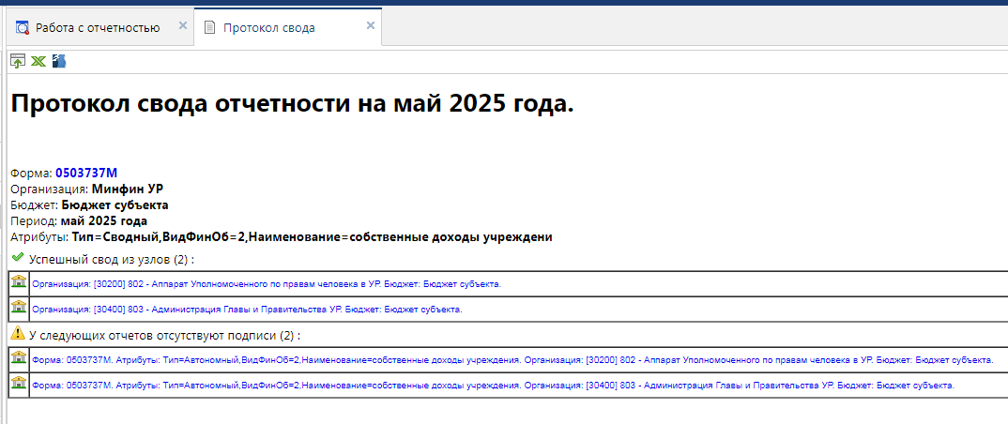
Рисунок 54. Протокол свода
В созданном сводном отчете присутствует кнопка , которая позволяет пересчитать свод, если нижестоящие организации внесли какие-либо изменения в отчет, который уже был включен в свод.
    - Контроль сводного отчета
Данный контроль предоставляет возможность проследить отклонения между данными сводного отчета и отчетов нижестоящих организаций.
Для осуществления данного контроля в списке отчетов режима «Работа с отчетностью» необходимо отметить отчет и выбрать опцию ПРОВЕРКА КС => КОНТРОЛЬ СВОДНОГО ОТЧЕТА. Для осуществления контроля в открытой форме сводного отчета необходимо воспользоваться кнопкой АНАЛИЗ => КОНТРОЛЬ СВОДНОГО ОТЧЕТА.
результат контроля сводного отчета будет представлен на экране в виде таблицы (Рисунок 55), содержащей данные нижестоящих организаций, которые попали в свод (строка Итого), сформированные данные в сводном отчете, которые могут быть различны с итоговыми данными после проведения расчета итогов (строка Сводные данные) и строку Отклонение, содержащую при наличии разницу между строками Итого и Сводные данные. Чаще всего такие отклонения появляются, если какая-либо из нижестоящих организаций не произвела расчет итогов либо сводный отчет был откорректирован без изменения нижележащих отчетов.

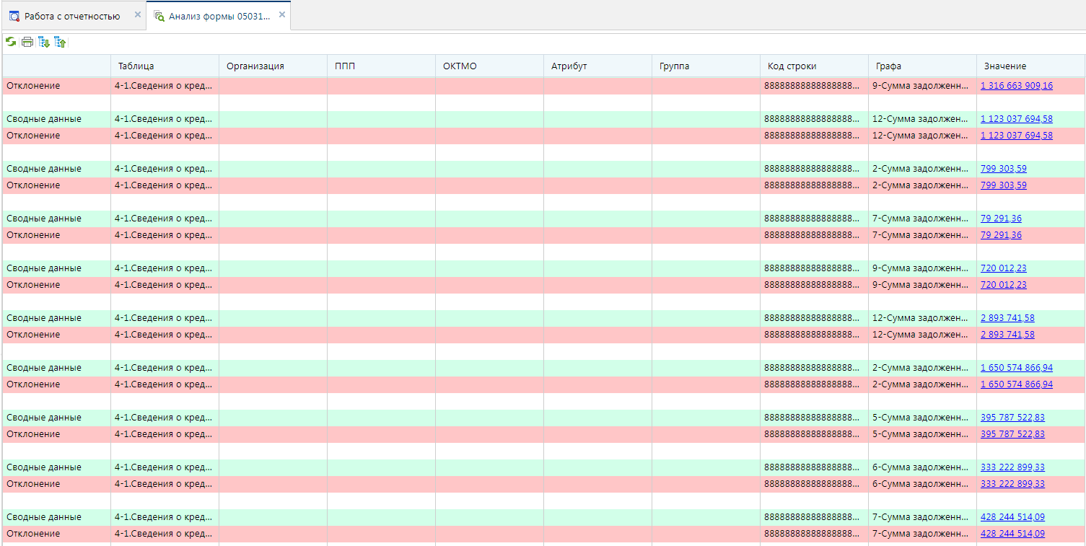
Рисунок 55. Контроль сводного отчета

В колонке «Наименование таблицы» отражается таблица отчета, по которой произошло отклонение. В колонке «Организация» отражается организация, отчет которой имеет отклонение. В колонке «Значение» находится гиперссылка на ячейку в отчете организации, по которой имеется отклонение.
В ячейке сводного отчета пользователю через пункт контекстного меню Анализ предоставляется на выбор Анализ строки, Анализ ячейки, Анализ досчета ячейки, Контроль сводного отчета, Контроль текущей таблицы сводного отчета.
При проведении «Анализа строки» на экране будет создана закладка, содержащая все подведомственные организации, колонки отчета, значения Итого и Сводные данные, а также Сумма отклонения при её наличии. Аналогично работает опция «Анализ ячейки». Опция «Анализ досчета ячейки» отразит на экране протокол, содержащий сведения о формуле расчета данной итоговой ячейки. Контроль текущей таблицы сводного отчета проводит КСО только таблицы, открытой на момент нажатия кнопки.
    - Консолидация
Данный режим предназначен для консолидации (исключения взаимосвязанных оборотов) некоторых форм отчетов. Для этого в реестре отчетов курсором отмечаем форму, которую необходимо консолидировать. По нажатию кнопки РАСЧЕТ ИТОГОВ => КОНСОЛИДАЦИЯ на экране появится окно с правилами консолидации.
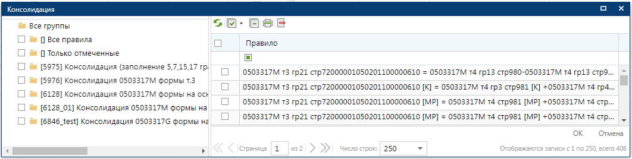
Рисунок 56. Окно списка правил консолидации
В этом окне необходимо выбрать интересующую группу, либо отметить группу Все правила, далее в правой части окна отмечаются интересующие правила. После нажатия кнопки [ОК] программа модифицирует данные формы в соответствии с выбранными правилами консолидации. По окончании консолидации на экране отразится Протокол консолидации, в котором будут отражены формулы правил консолидации и соответствующие значения отчетной формы.
    - Экспорт
Кнопка 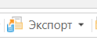 Экспорт осуществляет выгрузку форм отчетности в файл передачи данных. Для экспорта необходимо отметить в реестре отчетов режима «Работа с отчетностью» формы, которые необходимо выгрузить и нажать на кнопку панели инструментов. В появившемся окне (Рисунок 57) необходимо выбрать формат выгрузки. Обычно предоставляются следующие форматы выгрузки: формат Министерства финансов РФ (предназначен для сдачи отчетности в Минфин РФ), Внутренний формат Свода-СМАРТ (удобен для внутреннего обмена данными; включает информацию об организации, которая выгружает отчет). Далее необходимо нажать кнопку [ОК].
При выгрузке берется последняя версия формы, которая редактируется в колонке Версия файла. По умолчанию номер версии по колонке Версия файла увеличивается на 1 при каждой выгрузке одного и того же отчета в формате Минфина.
В нижней части окна настройки экспорта данных присутствуют дополнительные опции:
- «Упаковать в архив» - при выгрузке отчета с упаковкой в архив создается архив файла согласно требованиям к обмену;
- «Выгрузить отчеты подведомственных организаций» - позволяет выгружать отчеты нижестоящих организаций как на 1 уровень вниз, так и на все уровни вниз.
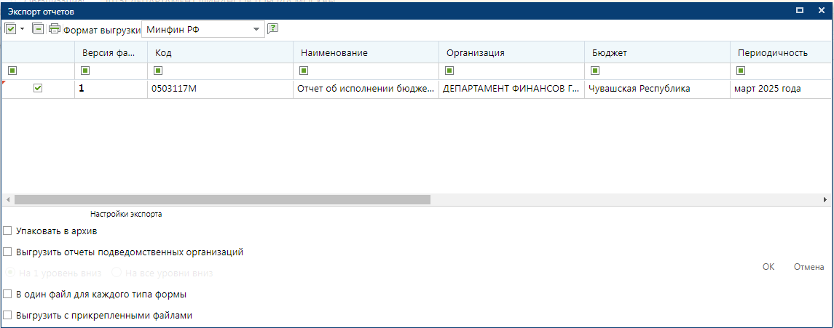
Рисунок 57. Экспорт отчетов
По окончании экспорта на экране появится протокол выгрузки отчетов, содержащий сведения о выгруженном файле.
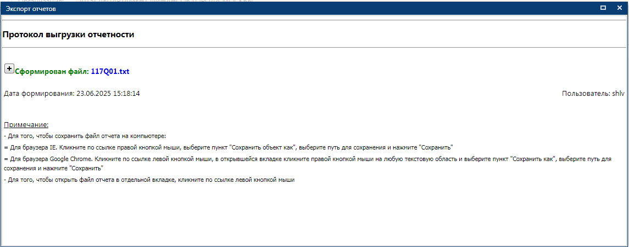
Рисунок 58. Протокол экспорта отчетов
Для сохранения файлов выгрузки необходимо кликнуть по ссылке правой клавишей мыши, выбрать пункт «Сохранить объект как» и указать путь для сохранения.

  - Режим «Выборка»
Режим «Выборка» предназначен для многомерного анализа данных. В данном режиме имеется возможность создать группы для проверки отчетов нескольких конкретных организаций, по разным периодам, а также сравнить данные (например, по одноименным графам) из нескольких форм. Источником данных являются отчёты в базе данных ПК «Свод-СМАРТ». Результатом работы выборки пользователь получает сводную таблицу в MS Excel, данные в которой представлены в разрезе выбранных аналитических признаков.
    - Список сохраненных выборок
Для активации режима необходимо в Навигаторе ПК «Свод-СМАРТ» активировать соответствующий режим «Выборка».
Окно режима «Выборка» разделено на две части. В левой части окна представлены группы, в которых пользователями были сохранены созданные выборки данных. В правой части окна находится список сохранённых выборок, который содержит информацию о количестве выборок, их наименованиях, периодичности анализируемых отчётов, диапазоне периодов, об авторе выборки и последнем её изменении, а так же примечание, заполненное пользователем при создании выборки. В верхней части рабочего окна режима представлена панель командных кнопок.
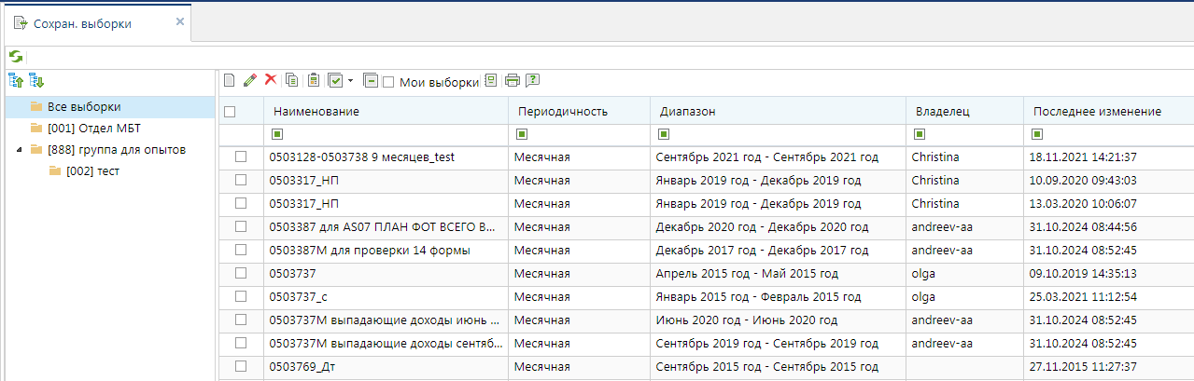
Рисунок 59. Реестр выборок
Функциональные кнопки, расположенные на панели инструментов в левой части окна, позволяющие производить работу с группами (папками) режима «Выборка»:
-  - Свернуть - свернуть список данных;
-  - Развернуть - развернуть список данных.

Функциональные кнопки на панели инструментов правой части окна, содержащей список сохраненных выборок.
- - Создать - создать новую выборку;
- - Редактировать - редактировать выборку;
- -Удалить выборку - пользователю доступно удаление только своих выборок, администратору доступно удаление всех выборок;
-  - Копировать – копировать выборку;
-  - Выполнить - выполнить выборку (Открыть в Excel);
- -Инверсия - эта функция предлагает пользователю выбрать из выпадающего по стрелке списка дополнительные опции, такие как Отметить все, Отметить с начала до текущей строки, Отметить между отмеченными, Отметить с текущей строки до конца;
-  - Разметить все - снимает инверсию строк;
- 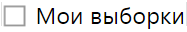 - фильтр, установленный по умолчанию, и позволяющий отражать в списке выборок либо все выборки, либо выборки, созданные только данным пользователем;
-  - Печать - кнопка печати списка выборок;
-  - Справка – справка по работе в режиме «Выборка».
Пользователь не сможет сохранить изменения в выборке, автором которой он не является. При сохранении внесенных изменений программа предложит создать копию выборки.

    - Создание выборки
Для создания новой выборки следует воспользоваться кнопкой Создать. На экране появится окно «Выборка» (Рисунок 60), в котором производится редактирование параметров выборки: указывается наименование и периодичность выборки, определяются источники данных, состав данных, структура сводной таблицы.
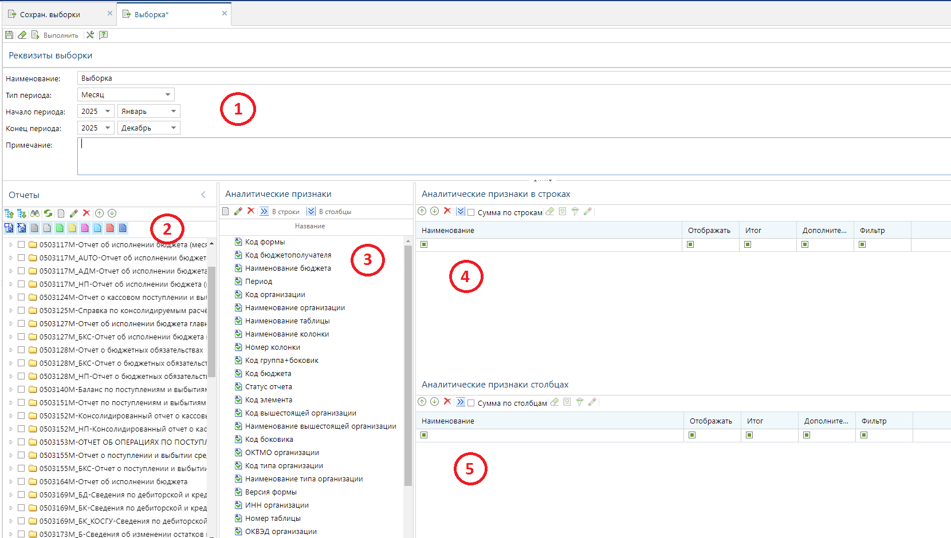
Рисунок 60. Окно редактирования реквизитов выборки
Основные элементы окна создания выборки:
- «Реквизиты выборки». Данное поле содержит группу элементов для ввода наименования выборки, определения типа периодичности и диапазона периодов форм отчётности, данные которых подлежат анализу. Также здесь можно заполнить какое-либо примечание, которое в дальнейшем будет отражаться в реестре выборок.
- «Отчеты». Данное поле содержит дерево форм. Здесь отображаются отчетные формы, которые были созданы в указанном выше диапазоне периодов и имеют указанную там же периодичность. Колонки, отображаемые в дереве форм, делятся на три типа: - данные, содержащиеся в боковике отчета, - данные, содержащиеся в группе и - Содержащие числовые данные. Колонки с числовыми данными являются источниками данных для выборки (необходимо выбрать хотя бы одну колонку, содержащую числовые показатели). Колонки с текстовыми данными могут быть использованы в качестве аналитических признаков. В верхней части окна отчетов расположены кнопки: Свернуть, Развернуть, Поиск,  Обновить список форм, Создать, Редактировать, Удалить,  Переместить вверх, Переместить вниз, 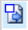 Простые отчеты и 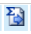 Сводные отчеты, а также все возможные имеющиеся статусы отчетов (Запланирован, Редактирование и т.д.) . Если отжать какую-либо из кнопок (Простые или Сводные отчеты, либо статус), то данные отчетов с такими параметрами не будут отражаться в выборке.
В поле Отчеты есть возможность создать колонку в выбранной таблице (вычисляемый столбец) по кнопке Создать (Рисунок 61). В нем необходимо указать Код (значение ставится по умолчанию), Наименование. Чтобы создать формулу, необходимо выбрать колонку и добавить ее по кнопке Добавить либо двойным нажатием.
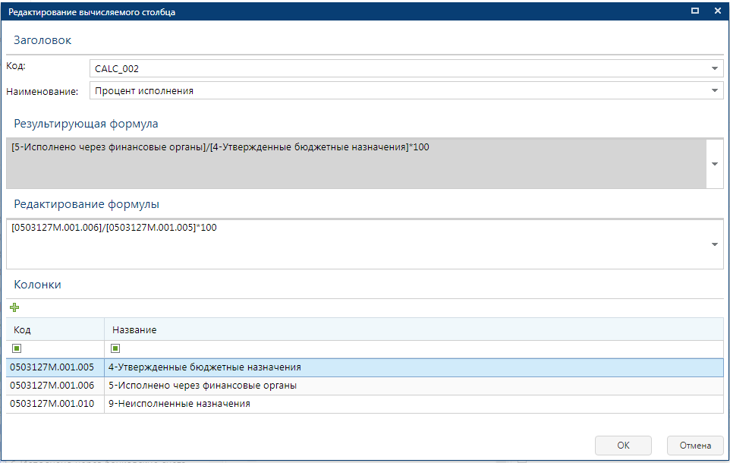
Рисунок 61. Редактирование вычисляемого столбца
- «Аналитические признаки». Данное поле содержит список аналитических признаков. Аналитические признаки используются для определения структуры выходной таблицы, то есть требуемого среза данных для максимально наглядного их представления. Помимо указанных в группе элементов 2 аналитических признаков, динамически добавляемых в список (на основе отмеченных в дереве текстовых колонок, и атрибутов форм), в списке содержатся базовые аналитические признаки с пиктограммой :
- Код формы
- Код бюджетополучателя
- Наименование бюджета.
- Период
- Код организации
- Наименование организации
- Наименование таблицы
- Наименование колонки
- Номер колонки
- Код группа + боковик и др.

Для того чтобы переместить любой аналитический признак из этого списка в список аналитических признаков в строках или в список аналитических признаков в столбцах, необходимо использовать кнопки 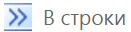 и 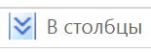 панели управления раздела «Аналитические признаки».
Также в поле Аналитические признаки есть возможность создать свой аналитический признак (вычисляемый столбец) по аналогии с полем Отчеты и переместить в строки либо в столбцы.
4. «Аналитические признаки в строках». Данный раздел содержит список аналитических признаков в строках. Помещаемые в этот список аналитические признаки фактически определяют боковик сводной таблицы.
Сортировка элементов этого списка осуществляется при помощи кнопок, расположенных над списком Переместить вверх и Переместить вниз. Элементы, расположенные выше в списке, будут расположены левее в боковике.
Кнопка Удалить отменит выбор колонки в качестве аналитического признака в строках. Кнопка перенесет данный аналитический признак в столбцы. Галочка в поле 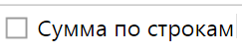 задаст итоговое суммирование данных по всем строкам выборки. Выбор отображения в сводной таблице того или иного аналитического признака, можно настроить, установив/сняв отметку в графе «Отображать». Для того чтобы включить/выключить вывод в сводную таблицу промежуточных итогов по соответствующему аналитическому признаку, следует установить/снять галочку в графе «Итог».
Для того чтобы осуществить фильтрацию или ограничение множества данных, следует нажать на кнопку  Фильтр на панели инструментов. Для выбора записей, необходимо в этом окне отобрать (отметить галочками) только те данные, сведения по которым необходимы.
5. «Аналитические признаки в столбцах». Список аналитических признаков в столбцах функционально идентичен списку аналитических признаков в строках. Элементы, расположенные выше в данном списке, будут располагаться выше в шапке сводной таблицы. Сортировка осуществляется сначала по верхнему ряду значений шапки сводной таблицы слева - направо, затем по следующему вниз и т.д. Также пользователь имеет возможность настроить отображение\скрытие выбранных столбцов, добавить в выборку дополнительные столбцы, отфильтровать данные.
После определения основных параметров, выборку необходимо сохранить, нажав на кнопку  Сохранить.

    - Выполнение выборки
Выполнить выборку возможно и в списке сохраненных выборок и внутри самой выборки.
Для выполнения выборки в списке сохраненных выборок необходимо отметить выборку галочкой и нажать кнопку 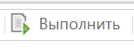.
Открыв выборку на редактирование, запустить выборку на выполнение возможно кнопкой на панели инструментов.
Результатом выполнения выборки будет являться сформированный Excel – файл, содержащий таблицу согласно заданным в выборке параметрам.
  - Режим «новости»
Режим «Новости» (Рисунок 62) предназначен для просмотра важной оперативной информации, новостей, документов и файлов пользователями ПК «Свод-СМАРТ». В зависимости от настройки при создании новости разработчиками или системными администраторами на местах, окно этого режима может появляться при входе в программу или периодически возникать на экране. Просмотреть новостную информацию всегда возможно в режиме «Новости».

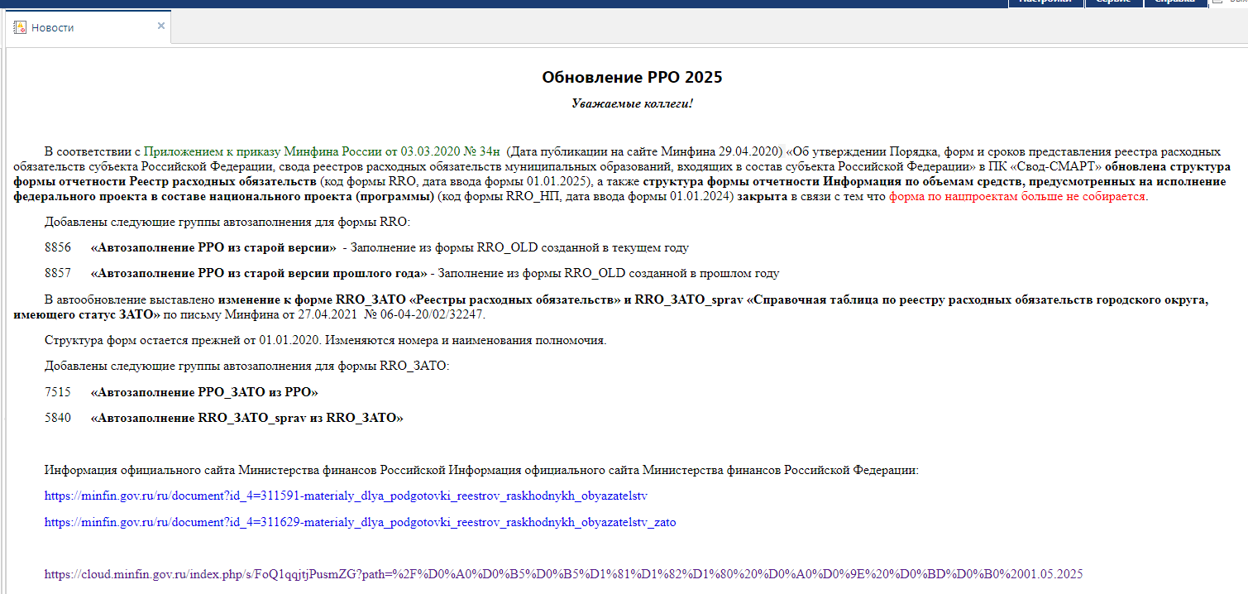
Рисунок 62. Режим "Новости"
Также различную оперативную информацию и новости можно просмотреть в режиме «Лента». Здесь тоже отражаются различные новостные сообщения и при их наличии прикрепленные документы и файлы.

- Рекомендации по освоению
  - Примеры выборок
Пример выборки №1
В данном примере создаётся сводная таблица представляющая данные по месячной форме 0503387М за периоды с января 2025 года по март 2025 года. Источником данных являются две колонки выбранной формы: «Утверждено – бюджеты муниципальных районов. Всего» и «Исполнено – бюджеты муниципальных районов. Всего». Данные будут представлены в разрезе Периода, Номера колонки, Кода строки, Организации, Наименования показателя. В данном примере отобраны муниципальных района. Включен вывод в сводную таблицу итоговых строк по строкам.
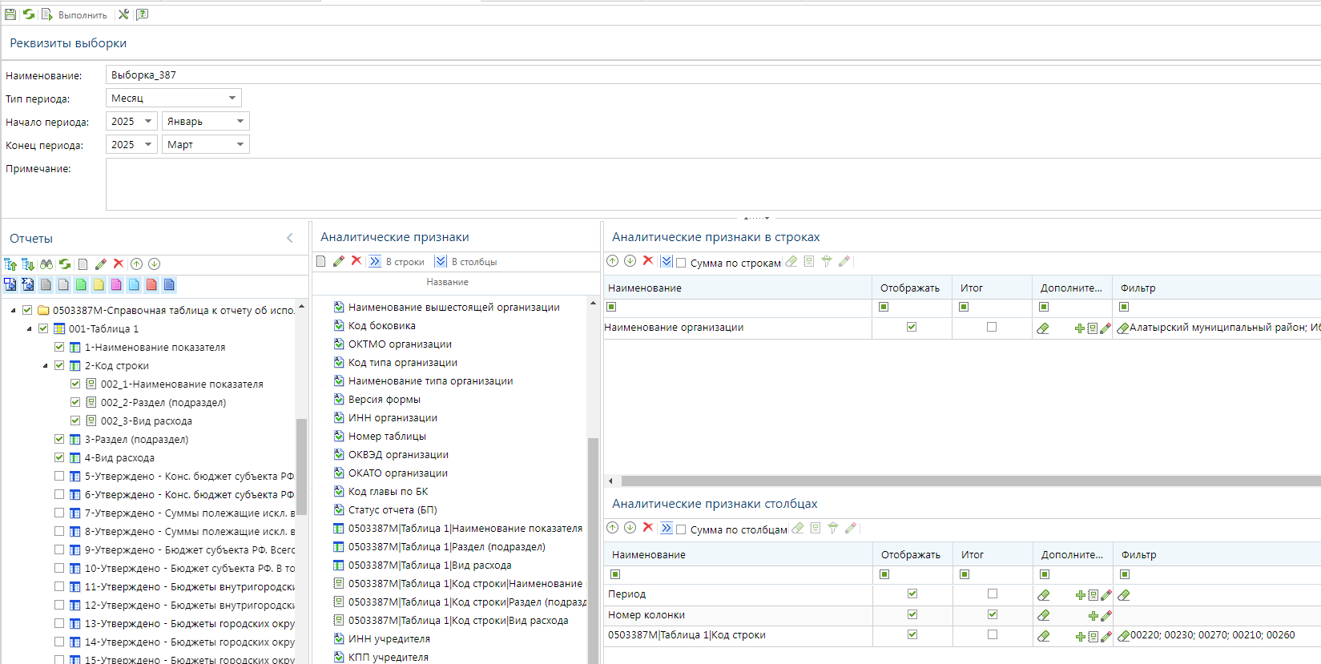
Рисунок 63. Реквизиты выборки (пример 1)
После нажатия на кнопку «Выполнить» сформируется результат выборки.

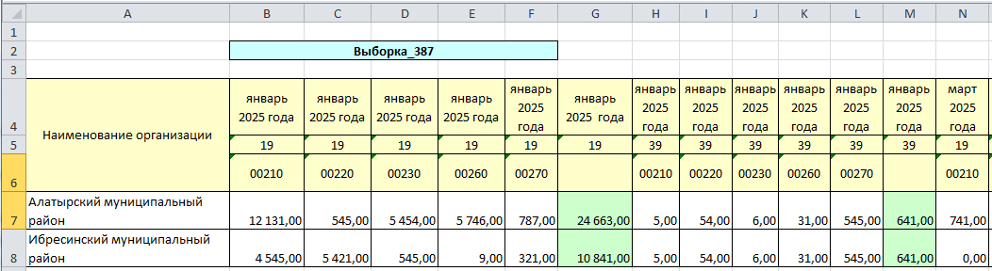
Рисунок 64. Результат выборки (пример 1)

Пример выборки №2.
Создадим таблицу, отражающую данные форм 0503127М и 0503164М за январь-март 2025 года.
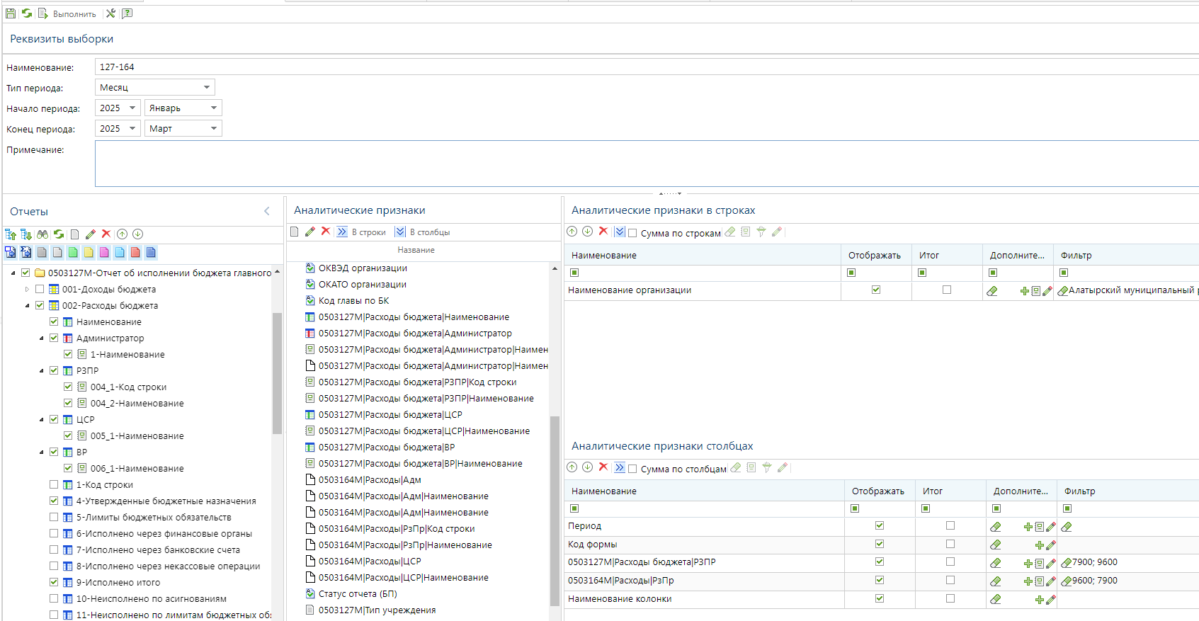
Рисунок 65. Реквизиты выборки (пример 2) 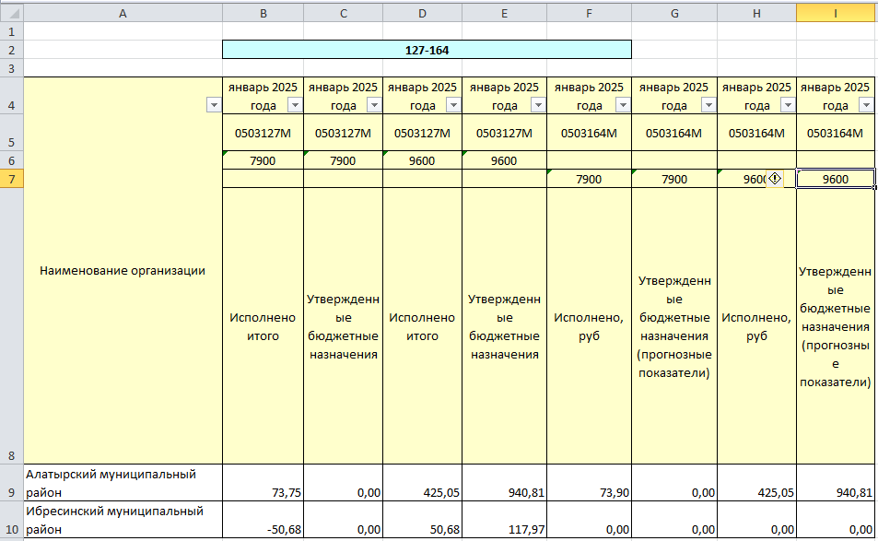Рисунок 66. Результат выборки (пример 2)

Перечень сокращений
Сокращение | Термин
1 | 2
ПК | Программный комплекс
АУ | Автономное учреждение
БУ | Бюджетное учреждение
ГРБС | Главный распорядитель бюджетных средств
МФ | Министерство Финансов
БК | Бюджетная классификация
КОСГУ | Классификация операций сектора государственного управления
КСО | Контроль сводного отчета
ФК | Федеральное Казначейство
ЭП | Электронная подпись

Предметный указатель
А
Автозаполнение, 31
Анализ ячейки, 49
Анализ досчета ячейки, 33

В
Выборка, 51

К
Консолидация, 50
Контроль сводного отчета, 49
Контрольные соотношения, 37
Копирование отчета , 25

П
Печать, 43

Р
Работа с отчетностью, 17
Расчет итогов, 33

С
Свод, 46
Создание отчета, 22
Статусы, 42
Э
Электронная подпись, 43

Лист регистрации изменений
Номер версии | Примечание | Дата | ФИО исполнителя
01 | Начальная версия |  | Бочкарева М.Ю.
02 | Руководство обновлено до версии 17.2 программного комплекса. | 22.09.2017 | Яковлева М.Ю.
03 | Руководство обновлено до версии 19.2 программного комплекса. | 12.09.2019 | Дмитриева К.Д.
04 | Руководство обновлено до версии 24.2 программного комплекса. | 26.06.2025 | Исакова И.Е.,  Лаврентьева А.А.

